TRƯỜNG CAO ĐẲNG FPT POLYTECHNIC

CHUYÊN NGÀNH: PHÁT TRIỂN PHẦN MỀM
BÁO CÁO DỰ ÁN TỐT NGHIỆP
ĐỀ TÀI
WEBSITE SÁNG TÁC MUSIC

GIẢNG VIÊN HƯỚNG DẪN : TH.S LÊ VĂN PHỤNG
SINH VIÊN THỰC HIỆN :
TRẦN TRÍ THIỆN (NHÓM TRƯỞNG) - PS46781
LÊ NGỌC HÒA - PS46680
NGUYỄN NGỌC TÂN - PS46657
NGUYỄN THẾ PHƯƠNG - PS46544
DƯƠNG QUỐC HUY - PS46451

TP.HCM, tháng 08 năm 2026
TRƯỜNG CAO ĐẲNG FPT POLYTECHNIC

CHUYÊN NGÀNH: PHÁT TRIỂN PHẦN MỀM
BÁO CÁO DỰ ÁN TỐT NGHIỆP
ĐỀ TÀI
WEBSITE SÁNG TÁC MUSIC

GIẢNG VIÊN HƯỚNG DẪN : TH.S LÊ VĂN PHỤNG
SINH VIÊN THỰC HIỆN :
TRẦN TRÍ THIỆN (NHÓM TRƯỞNG) - PS46781
LÊ NGỌC HÒA - PS46680
NGUYỄN NGỌC TÂN - PS46657
NGUYỄN THẾ PHƯƠNG - PS46544
DƯƠNG QUỐC HUY - PS46451

TP.HCM, tháng 08 năm 2026

LỜI CẢM ƠN
Lời đầu tiên, nhóm thực hiện dự án xin gửi lời cảm ơn chân thành và sâu sắc đến Ban Giám hiệu Trường Cao đẳng FPT Polytechnic cùng toàn thể quý Thầy/Cô đã tạo điều kiện thuận lợi, hỗ trợ và truyền đạt những kiến thức quý báu trong suốt quá trình học tập, rèn luyện.
Đặc biệt, nhóm xin bày tỏ lòng biết ơn sâu sắc đến ThS. Lê Văn Phụng, giảng viên hướng dẫn, người đã tận tình chỉ bảo, định hướng và động viên nhóm trong suốt quá trình triển khai, hoàn thiện đồ án tốt nghiệp. Những góp ý quý báu của Thầy là nền tảng quan trọng giúp nhóm từng bước hoàn thiện dự án.
Nhóm cũng xin cảm ơn gia đình, bạn bè và các thành viên đã luôn đồng hành, hỗ trợ và cùng nhau nỗ lực vượt qua những khó khăn trong quá trình thực hiện đồ án.
Mặc dù đã dành nhiều thời gian và tâm huyết, do kiến thức và kinh nghiệm thực tế còn hạn chế, báo cáo khó tránh khỏi những thiếu sót. Nhóm rất mong nhận được ý kiến nhận xét và góp ý từ quý Thầy/Cô trong Hội đồng chấm đồ án để tiếp tục hoàn thiện dự án.
Nhóm xin chân thành cảm ơn!
Thành phố Hồ Chí Minh, tháng 08 năm 2026
Nhóm sinh viên thực hiện

NHẬN XÉT CỦA GIẢNG VIÊN HƯỚNG DẪN
………………………………………………………………………………………………………………………………………………………………………………………………………………………………………………………………………………………………………………………………………………………………………………………………………………………………………………………………………………………………………………………………………………………………………………………………………………………………………………………………………………………………………………………………………………………………………………………………………………………………………………………………………………………………………………………………………………………………………………………………………………………………………………………………………………………………………………………………………………………………………………………………………………………………………………………………………………………………………………………………………………………………………………………………………………………………………………………………………………………………………………………………………………………………………………………………………………………………………………………………………………………………………………
Giảng viên hướng dẫn ký, ghi rõ họ tên

NHẬN XÉT CỦA HỘI ĐỒNG PHẢN BIỆN
………………………………………………………………………………………………………………………………………………………………………………………………………………………………………………………………………………………………………………………………………………………………………………………………………………………………………………………………………………………………………………………………………………………………………………………………………………………………………………………………………………………………………………………………………………………………………………………………………………………………………………………………………………………………………………………………………………………………………………………………………………………………………………………………………………………………………………………………………………………………………………………………………………………………………………………………………………………………………………………………………………………………………………………………………………………………………………………………………………………………………………………………………………………………………………………………………………………………………………………………………………………………………………
HĐ phản biện ký, ghi rõ họ tên

MỤC LỤC
Contents
LỜI CẢM ƠN 1
NHẬN XÉT CỦA GIẢNG VIÊN HƯỚNG DẪN 2
NHẬN XÉT CỦA HỘI ĐỒNG PHẢN BIỆN 3
MỤC LỤC 4
DANH MỤC HÌNH ẢNH 8
DANH MỤC BẢNG BIỂU 10
DANH MỤC TỪ VIẾT TẮT 11
CHƯƠNG 1 : TỔNG QUAN DỰ ÁN 12
1.1. Lý do chọn đề tài 12
1.2. Mục tiêu dự án 12
1.3. Đối tượng và phạm vi ứng dụng 12
1.4. Công nghệ và công cụ sử dụng 13
CHƯƠNG 2 : KHẢO SÁT VÀ PHÂN TÍCH YÊU CẦU 14
2.1. Khảo sát hiện trạng 14
2.2. Phân tích nghiệp vụ 14
2.3. Phân tích yêu cầu chức năng 15
2.3.1. Dành cho Người dùng (User) 15
2.3.2. Dành cho Quản trị viên (Admin) 15
2.4. Phân tích yêu cầu phi chức năng 15
CHƯƠNG 3 : PHÂN TÍCH VÀ THIẾT KẾ HỆ THỐNG 17
3.1. Sơ đồ Use Case 17
3.1.1. Biểu đồ Use Case tổng quát 17
3.1.2. Đặc tả các Use Case chính 18
3.2. Sơ đồ Hoạt động (Activity Diagram) 27
3.2.1. Sơ đồ hoạt động đăng ký và đăng nhập 28
3.2.2. 3.2.2. Sơ đồ hoạt động quên và đặt lại mật khẩu 29
3.2.3. Sơ đồ hoạt động tạo nhạc bằng AI và remix bài hát 30
3.2.4. 3.2.4. Sơ đồ hoạt động quản lý bài hát và tương tác 31
3.2.5. Sơ đồ hoạt động quản lý playlist và album 32
3.2.6. 3.2.6. Sơ đồ hoạt động mua token qua SePay hoặc VNPay 33
3.2.7. Sơ đồ hoạt động chat thời gian thực 34
3.2.8. Sơ đồ hoạt động quản trị hệ thống 35
3.3. Thiết kế Cơ sở dữ liệu (Database Design) 35
3.3.1. Sơ đồ thực thể liên kết (ERD) 36
3.3.2. Mô tả các bảng dữ liệu chính 38
3.4. Phác thảo giao diện hệ thống 40
3.4.1. Giao diện trang chủ và khám phá 41
3.4.2. Giao diện tạo nhạc AI 42
3.4.3. Giao diện chi tiết bài hát 44
3.4.4. Giao diện thư viện cá nhân 45
3.4.5. Giao diện hồ sơ, bạn bè, chat và thông báo 46
3.4.6. Giao diện thanh toán và lịch sử giao dịch 47
3.4.7. Giao diện quản trị 48
CHƯƠNG 4 : TRIỂN KHAI VÀ XÂY DỰNG ỨNG DỤNG 52
4.1. Tổng quan triển khai hệ thống 52
4.1.1. Kiến trúc phần mềm 52
4.1.2. Tổ chức mã nguồn 53
4.2. Triển khai các chức năng chính 54
4.2.1. Xác thực, phân quyền và quản lý tài khoản 54
4.2.2. Chức năng tạo nhạc bằng AI và remix 55
4.2.3. Quản lý bài hát, thư viện và tương tác cộng đồng 56
4.2.4. Thanh toán token và quản lý giao dịch 57
4.2.5. Chat, thông báo và trạng thái trực tuyến 58
4.2.6. Quản trị hệ thống và báo cáo 59
4.3. Tác vụ nền và xử lý dữ liệu hệ thống 64
4.4. Kết chương 64
CHƯƠNG 5 : KIỂM THỬ VÀ ĐÁNH GIÁ HỆ THỐNG 65
5.1. Kế hoạch và môi trường kiểm thử 65
5.1.1. Mục đích và phạm vi kiểm thử 65
5.2. Các kịch bản kiểm thử 65
5.2.1. Test Case: Xác thực và quản lý tài khoản 66
5.2.2. Test Case: Sinh nhạc AI và hoàn token 67
5.2.3. Test Case: Thanh toán SePay và VNPay 68
5.2.4. Test Case: Thư viện, tương tác và quản trị 69
5.3. Đánh giá kết quả kiểm thử 69
5.3.1. Kết quả đạt được 69
5.3.2. Hạn chế và rủi ro cần theo dõi 69
5.4. Kết luận chương 70
CHƯƠNG 6 : TỔNG KẾT VÀ HƯỚNG PHÁT TRIỂN 71
6.1. Kết quả đạt được 71
6.2. Đóng góp của hệ thống 71
6.3. Khó khăn và hạn chế 71
6.4. Hướng phát triển 71
6.5. Kết luận 72
TÀI LIỆU THAM KHẢO 73
BẢNG PHÂN CÔNG CÔNG VIỆC CỦA NHÓM 74
PHỤ LỤC : ĐỐI CHIẾU CHỨC NĂNG VỚI MÃ NGUỒN 75

DANH MỤC HÌNH ẢNH
Hình 3.1 : Biểu đồ Use Case tổng quát của hệ thống WebMusicAI 17
Hình 3.2 : Use Case xác thực và quản lý tài khoản 18
Hình 3.3 : Use Case quản lý bài hát và tương tác 19
Hình 3.4 : Use Case playlist, album, chat và thanh toán 19
Hình 3.5 : Use Case quản trị hệ thống 20
Hình 3.6 : Use Case thông báo 20
Hình 3.7 : Sơ đồ hoạt động đăng ký và đăng nhập 28
Hình 3.8 : Sơ đồ hoạt động quên và đặt lại mật khẩu 29
Hình 3.9 : Sơ đồ hoạt động tạo nhạc bằng AI và remix bài hát 30
Hình 3.10 : Sơ đồ hoạt động quản lý bài hát và tương tác 31
Hình 3.11 : Sơ đồ hoạt động quản lý playlist và album 32
Hình 3.12 : Sơ đồ hoạt động mua token qua SePay hoặc VNPay 33
Hình 3.13 : Sơ đồ hoạt động chat thời gian thực 34
Hình 3.14 : Sơ đồ hoạt động quản trị hệ thống 35
Hình 3.15 : Sơ đồ thực thể liên kết (ERD) của hệ thống WebMusicAI 37
Hình 3.16 : Giao diện trang chủ và khám phá WebMusicAI 41
Hình 3.17 : Giao diện tạo nhạc bằng AI 44
Hình 3.18 : Giao diện chi tiết bài hát 44
Hình 3.19 : Giao diện thư viện nhạc cá nhân 46
Hình 3.20 : Giao diện hồ sơ và tương tác cộng đồng 46
Hình 3.21 : Giao diện mua token 47
Hình 3.22 : Giao diện lịch sử giao dịch 47
Hình 3.23 : Giao diện quản trị hệ thống WebMusicAI 51
Hình 4.1 : Kiến trúc triển khai hệ thống WebMusicAI 52
Hình 4.2 : Giao diện xác thực và quản lý tài khoản 55
Hình 4.3 : Chức năng tạo nhạc bằng AI 56
Hình 4.4 : Chức năng quản lý bài hát và thư viện cá nhân 57
Hình 4.5 : Chức năng thanh toán và quản lý giao dịch 58
Hình 4.6 : Chức năng chat và thông báo thời gian thực 59
Hình 4.7 : Giao diện quản trị và báo cáo thống kê 64

DANH MỤC BẢNG BIỂU
Bảng 3.1 : Đặc tả Use Case “Xác thực và khôi phục mật khẩu” 21
Bảng 3.2 : Đặc tả Use Case “Tạo nhạc bằng AI” 22
Bảng 3.3 : Đặc tả Use Case “Mua token qua SePay hoặc VNPay” 23
Bảng 3.4 : Đặc tả Use Case “Tương tác bài hát” 24
Bảng 3.5 : Đặc tả Use Case “Kết bạn, chat và thông báo” 25
Bảng 3.6 : Đặc tả Use Case “Quản trị và đối soát thanh toán” 26
Bảng 3.7 : Nhóm bảng tài khoản và phân quyền 38
Bảng 3.8 : Nhóm bảng bài hát và phân loại 38
Bảng 3.9 : Nhóm bảng thư viện và tương tác bài hát 39
Bảng 3.10 : Nhóm bảng cộng đồng và giao tiếp 39
Bảng 3.11 : Nhóm bảng thanh toán và token 40
Bảng 4.1 : Bảng tổ chức mã nguồn 53
Bảng 5.1 : Môi trường kiểm thử 65
Bảng 5.2 : Danh mục kịch bản kiểm thử chính 65
Bảng 5.3 : Test case xác thực 66
Bảng 5.4 : Test case tạo nhạc AI 67
Bảng 5.5 : Test case thanh toán 68
Bảng 5.6 : Test case thư viện, cộng đồng và quản trị 69

DANH MỤC TỪ VIẾT TẮT
- AI: Trí tuệ nhân tạo.
- API: Giao diện lập trình ứng dụng.
- CSDL: Cơ sở dữ liệu.
- CSS: Ngôn ngữ định dạng giao diện web.
- ERD: Sơ đồ thực thể – liên kết.
- HTML: Ngôn ngữ đánh dấu siêu văn bản.
- HTTP/HTTPS: Giao thức truyền tải siêu văn bản / phiên bản bảo mật.
- IDE: Môi trường phát triển tích hợp.
- JPA: Tiêu chuẩn Java hỗ trợ thao tác với cơ sở dữ liệu.
- JSON: Định dạng trao đổi dữ liệu.
- JWT: Mã thông báo xác thực dạng JSON.
- MVC: Mô hình Model – View – Controller.
- OAuth2: Giao thức ủy quyền qua bên thứ ba.
- ORM: Ánh xạ đối tượng với cơ sở dữ liệu quan hệ.
- OTP: Mật khẩu sử dụng một lần.
- REST: Kiến trúc xây dựng dịch vụ web.
- SMTP: Giao thức gửi thư điện tử.
- SQL: Ngôn ngữ truy vấn có cấu trúc.
- UI: Giao diện người dùng.
- URL: Địa chỉ tài nguyên trên Internet.
- GPU: Bộ xử lý đồ họa.
- HMAC: Mã xác thực thông điệp dựa trên hàm băm.
- IPN: Thông báo thanh toán tức thời.
- PK: Khóa chính.
- FK: Khóa ngoại.
- VNPay: Cổng thanh toán điện tử VNPay.
- WAV: Định dạng tệp âm thanh WAV.
- WebSocket: Giao thức kết nối hai chiều thời gian thực giữa máy khách và máy chủ.

TỔNG QUAN DỰ ÁN

Lý do chọn đề tài
Trong những năm gần đây, Trí tuệ nhân tạo (AI) phát triển mạnh mẽ và được ứng dụng rộng rãi trong lĩnh vực sáng tạo nội dung, đặc biệt là tạo nhạc bằng AI. Tuy nhiên, nhiều công cụ tạo nhạc hiện nay yêu cầu người dùng phải có kỹ năng viết prompt, hiểu thuật ngữ âm nhạc hoặc làm quen với giao diện phức tạp. Đây là rào cản đối với người dùng phổ thông và các nhà sáng tạo nội dung có nhu cầu tạo nhạc nhanh nhưng không có chuyên môn sâu về âm nhạc.
Từ thực tế đó, nhóm xây dựng Website Sáng tác nhạc bằng AI nhằm cung cấp một nền tảng web trực quan, cho phép người dùng nhập prompt để gửi yêu cầu đến dịch vụ AI tạo nhạc, theo dõi trạng thái xử lý và quản lý các bài hát đã tạo. Bên cạnh chức năng cốt lõi, hệ thống còn tích hợp quản lý thư viện nhạc, playlist, album, tương tác cộng đồng, chat thời gian thực, thông báo và thanh toán token.

Mục tiêu dự án
Mục tiêu của dự án là xây dựng một ứng dụng web hỗ trợ người dùng sáng tạo, quản lý và chia sẻ nội dung âm nhạc tạo bởi AI với trải nghiệm thuận tiện, an toàn và có khả năng mở rộng.
- Về người dùng: xây dựng chức năng đăng ký, đăng nhập bằng JWT và OAuth2 Google; quản lý hồ sơ, ảnh đại diện, đổi và khôi phục mật khẩu bằng OTP qua email.
- Về tương tác AI: Xây dựng giao diện tạo nhạc trực quan, cho phép người dùng lựa chọn mô hình AI đang khả dụng, thiết lập thông tin bài hát như mục đích sử dụng, bối cảnh, thể loại, nhạc cụ, giọng hát, lời nhạc và gửi yêu cầu tạo nhạc. Hệ thống cần theo dõi rõ các trạng thái PENDING, COMPLETED, FAILED hoặc CANCELLED; đồng thời hỗ trợ quản lý thông tin bài hát, ảnh bìa, tải tệp âm thanh và tạo phiên bản remix từ bài hát phù hợp.
- Về thanh toán: cho phép người dùng mua token qua SePay hoặc VNPay Sandbox; quản lý đơn hàng, trạng thái thanh toán, lịch sử giao dịch và cơ chế đối soát giao dịch cần kiểm tra.
- Về cộng đồng: hỗ trợ yêu thích bài hát, bình luận và trả lời bình luận, theo dõi người dùng, quản lý playlist/album, thư viện cá nhân, kết bạn, chat thời gian thực, thông báo và tag nhạc.
- Về quản trị: cho phép quản trị viên quản lý người dùng, bài hát, gói token, thể loại, đơn hàng và theo dõi báo cáo thống kê.

Đối tượng và phạm vi ứng dụng
Đối tượng hướng đến
- Người dùng yêu thích nghe nhạc và sáng tạo âm nhạc nhưng không có chuyên môn về nhạc lý hoặc sáng tác.
- Nhà sáng tạo nội dung như TikToker, YouTuber, Vlogger cần tạo nhạc nền theo nhu cầu cá nhân.
- Cá nhân, cửa hàng hoặc doanh nghiệp có nhu cầu thử nghiệm tạo nội dung âm nhạc mang phong cách riêng.
Phạm vi ứng dụng
Sản phẩm được triển khai dưới dạng website, có thể truy cập trên các trình duyệt phổ biến của máy tính và thiết bị có kết nối Internet.
Hệ thống tập trung vào các nghiệp vụ: xác thực và quản lý tài khoản; tạo, quản lý và chia sẻ bài hát; lựa chọn nhà cung cấp sinh nhạc AI; thanh toán token; quản lý thư viện âm nhạc; tương tác cộng đồng; chat, thông báo; cùng các chức năng quản trị và báo cáo.
Dịch vụ sinh nhạc được tích hợp thông qua API HTTP. Tùy cấu hình triển khai, hệ thống có thể sử dụng AudioCraft, ACE-Step, MusicAPI.ai hoặc Suno API. Chỉ các provider đang được cấu hình và sẵn sàng mới có thể tiếp nhận yêu cầu sinh nhạc; ứng dụng Spring Boot tiếp nhận yêu cầu, xử lý luồng nghiệp vụ và lưu kết quả âm thanh. Chất lượng cũng như thời gian phản hồi phụ thuộc vào provider AI được lựa chọn.

Công nghệ và công cụ sử dụng
Dự án được xây dựng theo kiến trúc MVC kết hợp mô hình phân lớp Controller - Service - Repository - Entity, với các công nghệ sau:
- Ngôn ngữ lập trình: Java 17, HTML5, CSS3, JavaScript.
- Backend framework: Spring Boot 3.5.14.
- Spring Web: xây dựng ứng dụng web và REST API.
- Spring Data JPA: thao tác và ánh xạ dữ liệu với cơ sở dữ liệu.
- Spring Security: xác thực, phân quyền, JWT và OAuth2 Google.
- Spring WebSocket: hỗ trợ chat thời gian thực và trạng thái hiện diện người dùng.
- Spring Mail: gửi email chào mừng, OTP đặt lại mật khẩu và hóa đơn thanh toán.
- Spring Validation: kiểm tra dữ liệu đầu vào.
- Thymeleaf: kết xuất giao diện HTML phía máy chủ.
- Lombok: giảm mã lặp cho getter, setter và constructor.
- JWT (JJWT): tạo và xác thực JSON Web Token.
- Cơ sở dữ liệu: Microsoft SQL Server.
- Thanh toán: SePay và VNPay Sandbox.
- Công cụ phát triển: Eclipse IDE, Maven, Git và GitHub.

KHẢO SÁT VÀ PHÂN TÍCH YÊU CẦU

Khảo sát hiện trạng
Các công cụ tạo nhạc bằng AI hiện nay cho phép người dùng tạo bản nhạc từ mô tả văn bản. Tuy nhiên, để nhận được kết quả phù hợp, người dùng thường phải hiểu cách viết prompt, các thuật ngữ về thể loại, cảm xúc, nhạc cụ hoặc cấu trúc bài hát. Điều này gây khó khăn cho người dùng phổ thông và người sáng tạo nội dung không có kiến thức chuyên sâu về âm nhạc.
WebMusicAI được xây dựng nhằm đơn giản hóa quá trình này thông qua giao diện web trực quan. Thay vì chỉ yêu cầu người dùng tự viết prompt, hệ thống tổ chức quá trình tạo nhạc theo các bước thiết lập nhu cầu, bối cảnh, âm thanh, giọng hát và lời nhạc trước khi xác nhận yêu cầu. Người dùng có thể lựa chọn provider AI đang khả dụng, nhập tiêu đề, lựa chọn thể loại, nhạc cụ, chế độ nhạc không lời hoặc có lời và theo dõi trạng thái xử lý. Hệ thống tiếp nhận yêu cầu, tạo tác vụ sinh nhạc bất đồng bộ, lưu trữ kết quả và hỗ trợ quản lý bài hát sau khi tạo. Ngoài chức năng tạo nhạc, hệ thống còn cung cấp thư viện cá nhân, playlist, album, tương tác cộng đồng, kết bạn, chat, thông báo và thanh toán token.

Phân tích nghiệp vụ
Luồng mua token
Người dùng đã đăng nhập chọn gói token và phương thức thanh toán SePay hoặc VNPay Sandbox. Hệ thống tạo đơn hàng ở trạng thái PENDING. Để hạn chế nhiều yêu cầu thanh toán song song, các đơn chờ trước đó của cùng người dùng sẽ được đóng hoặc chuyển sang trạng thái hết hạn theo quy tắc hệ thống.
Với SePay, hệ thống tạo mã đơn hàng và mã QR chuyển khoản. Khi nhận webhook IPN, hệ thống kiểm tra API key, mã đơn hàng, chiều giao dịch và số tiền nhận được. Với VNPay Sandbox, hệ thống tạo URL thanh toán có chữ ký HMAC-SHA512, sau đó kiểm tra chữ ký và kết quả thanh toán tại Return URL.
Đơn hàng ở trạng thái PENDING có thời hạn thanh toán là 15 phút. Khi giao dịch hợp lệ, hệ thống tạo bản ghi PaymentLog, cập nhật đơn hàng sang SUCCESS, cộng token, cập nhật hạng tài khoản theo gói mua, ghi nhận Transaction và gửi email hóa đơn. Nếu số tiền không khớp hoặc giao dịch cần kiểm tra thêm, đơn hàng được chuyển sang REVIEW để Quản trị viên đối soát và phê duyệt thủ công. Hệ thống kiểm tra mã giao dịch để ngăn việc cộng token trùng lặp.
Luồng tạo nhạc bằng AI
Người dùng truy cập giao diện tạo nhạc, lựa chọn provider AI đang khả dụng và thiết lập yêu cầu thông qua các bước: nhu cầu sử dụng, bối cảnh, thiết kế âm thanh, giọng hát và lời nhạc, sau đó xác nhận thông tin tạo nhạc. Người dùng có thể nhập tiêu đề, lựa chọn thể loại, nhạc cụ, chế độ nhạc không lời hoặc có lời, ngôn ngữ giọng hát và ghi chú bổ sung cho AI.
Trước khi tạo bài hát, hệ thống kiểm tra trạng thái sẵn sàng của provider được chọn, trạng thái đăng nhập, tính hợp lệ của dữ liệu đầu vào và số dư token. Nếu provider không khả dụng hoặc người dùng không đủ token, hệ thống từ chối yêu cầu và không trừ token. Nếu hợp lệ, hệ thống trừ 01 token, ghi Transaction và tạo Song ở trạng thái PENDING.
Yêu cầu sinh nhạc được đưa vào tác vụ nền thông qua MusicJobService. MusicGeneratorService sử dụng MusicProviderRegistry để chọn provider phù hợp, sau đó gửi yêu cầu sinh nhạc đến dịch vụ AI đang được cấu hình. Tùy môi trường triển khai, provider có thể là AudioCraft, ACE-Step, MusicAPI.ai hoặc Suno API. Khi nhận được dữ liệu âm thanh, hệ thống lưu tệp thông qua AudioStorageService, cập nhật thông tin bài hát và chuyển trạng thái sang COMPLETED.
Nếu provider AI xử lý thất bại, hệ thống cập nhật bài hát sang FAILED và hoàn lại 01 token. Người dùng cũng có thể hủy tác vụ khi bài hát còn ở trạng thái PENDING; khi đó bài hát được chuyển sang CANCELLED và token được hoàn lại. Khi bài hát công khai được tạo thành công, hệ thống có thể gửi thông báo đến người theo dõi tác giả.

Phân tích yêu cầu chức năng

Dành cho Người dùng (User)
- Đăng ký, đăng nhập bằng tài khoản/mật khẩu hoặc OAuth2 Google; khôi phục mật khẩu qua OTP email.
- Quản lý hồ sơ, ảnh đại diện, mật khẩu, số dư token và lịch sử giao dịch.
- Tạo nhạc bằng AI; lựa chọn provider AI đang khả dụng; thiết lập nhu cầu, bối cảnh, thể loại, nhạc cụ, giọng hát, lời nhạc, tiêu đề và ghi chú bổ sung; theo dõi các trạng thái PENDING, COMPLETED, FAILED hoặc CANCELLED.
- Remix bài hát công khai hoặc bài hát thuộc quyền sở hữu; hủy tác vụ sinh nhạc đang chờ và nhận hoàn token theo điều kiện.
- Nghe, tải nhạc; quản lý cài đặt, ảnh bìa và chế độ công khai của bài hát thuộc sở hữu.
- Tìm kiếm/lọc bài hát theo tag; xem thư viện, danh sách yêu thích, playlist và album.
- Thích/bỏ thích; bình luận, trả lời, sửa hoặc xóa bình luận của bản thân.
- Theo dõi/hủy theo dõi người dùng khác; gửi, chấp nhận, từ chối hoặc xóa quan hệ kết bạn.
- Chat thời gian thực, xem trạng thái online, lịch sử chat và thông báo.
- Mua token qua SePay hoặc VNPay Sandbox; theo dõi trạng thái đơn, hủy đơn chờ và xem lịch sử thanh toán.

Dành cho Quản trị viên (Admin)
- Xem, tìm kiếm và lọc người dùng; khóa/mở khóa tài khoản; cấp hoặc thu hồi quyền Admin.
- Xem, xóa bài hát và thay đổi trạng thái công khai của bài hát.
- Quản lý gói token, thể loại và tag nhạc.
- Xem đơn hàng, lịch sử giao dịch và PaymentLog; phê duyệt các đơn ở trạng thái REVIEW.
- Xem báo cáo tổng quan, doanh thu, xu hướng doanh thu, số liệu người dùng và bài hát.
- Tác vụ nền tự động xử lý các yêu cầu sinh nhạc bị treo, hoàn token khi cần thiết và xóa bài hát thất bại cũ cùng tệp âm thanh liên quan.

Phân tích yêu cầu phi chức năng
Bảo mật: Hệ thống sử dụng Spring Security, JWT và OAuth2 Google để xác thực; phân quyền rõ giữa người dùng và Admin. Mật khẩu được mã hóa trước khi lưu. Các thông tin nhạy cảm cần được cấu hình riêng theo môi trường triển khai và không công bố trong báo cáo. Khi triển khai thực tế, hệ thống nên ưu tiên sử dụng biến môi trường hoặc cơ chế quản lý bí mật. VNPay sử dụng HMAC-SHA512; SePay webhook kiểm tra API key.
Hiệu năng và trải nghiệm người dùng: Tạo nhạc được xử lý bất đồng bộ qua ThreadPoolTaskExecutor, giúp request ban đầu phản hồi nhanh và giao diện có thể theo dõi trạng thái bài hát. Chat sử dụng WebSocket; các tác vụ gửi email được thực hiện bất đồng bộ để hạn chế làm chậm luồng chính.
Khả năng bảo trì và mở rộng: Dự án tổ chức theo mô hình Controller - Service - Repository - Entity, sử dụng Maven và Spring Boot. Frontend được tách theo các module JavaScript như account, music, social, chat, library và navigation, giúp giảm phụ thuộc và thuận tiện khi bảo trì hoặc bổ sung chức năng.

PHÂN TÍCH VÀ THIẾT KẾ HỆ THỐNG

Sơ đồ Use Case

Biểu đồ Use Case tổng quát
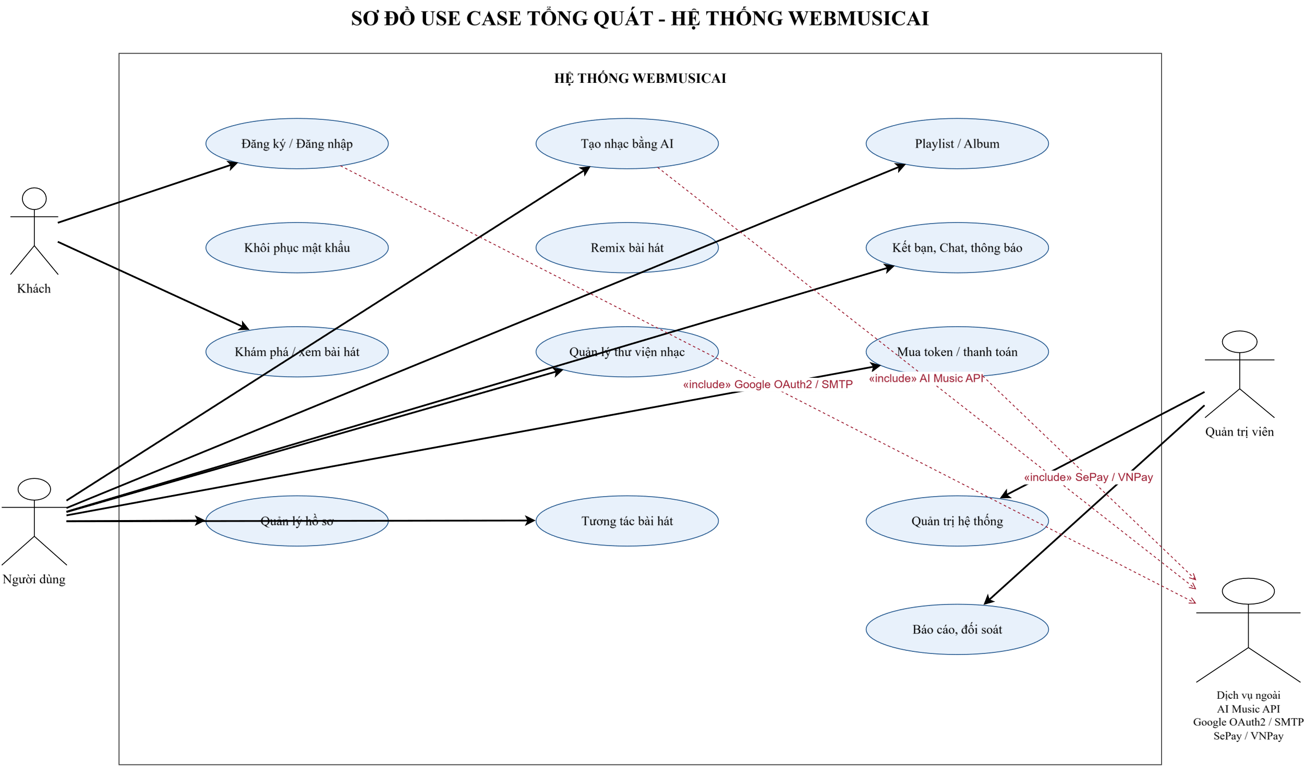
Hình 3.1 : Biểu đồ Use Case tổng quát của hệ thống WebMusicAI
Biểu đồ Use Case tổng quát mô tả các tác nhân và nhóm chức năng chính của hệ thống WebMusicAI.
- Khách (Guest): đăng ký tài khoản, đăng nhập, khôi phục mật khẩu, xem và phát các bài hát, album, playlist công khai.
- Người dùng (User): kế thừa quyền của Khách sau khi xác thực; có thể quản lý hồ sơ, tạo nhạc AI, remix, quản lý bài hát cá nhân, tải nhạc, yêu thích, bình luận, theo dõi người dùng, quản lý playlist/album, kết bạn, chat, xem thông báo và mua token.
- Quản trị viên (Admin): là người dùng có quyền quản trị; có thể quản lý người dùng, bài hát, gói token, thể loại, tag nhạc, đơn hàng, lịch sử giao dịch, PaymentLog và báo cáo thống kê. Admin cũng có thể phê duyệt các đơn thanh toán cần đối soát.
- Dịch vụ sinh nhạc AI: là hệ thống bên ngoài tiếp nhận yêu cầu sinh nhạc từ WebMusicAI thông qua API HTTP và trả về dữ liệu âm thanh. Tùy cấu hình triển khai, WebMusicAI có thể kết nối với AudioCraft, ACE-Step, MusicAPI.ai hoặc Suno API. Chỉ provider đang được cấu hình và sẵn sàng mới tiếp nhận yêu cầu tạo nhạc hoặc remix.
- Dịch vụ phân tích thể loại nhạc: là hệ thống bên ngoài nhận tệp nhạc tham khảo, trả về thể loại nhận diện và độ tin cậy. Chức năng này chỉ lưu thông tin kết quả phân tích, không lưu tệp âm thanh tham khảo gốc.
- SePay: hệ thống thanh toán ngoài, cung cấp mã QR chuyển khoản và gửi webhook IPN xác nhận giao dịch.
- VNPay Sandbox: hệ thống thanh toán thử nghiệm, tiếp nhận yêu cầu thanh toán và chuyển kết quả về Return URL.
- SMTP Mail: dịch vụ gửi email chào mừng, OTP đặt lại mật khẩu và hóa đơn thanh toán.

Đặc tả các Use Case chính
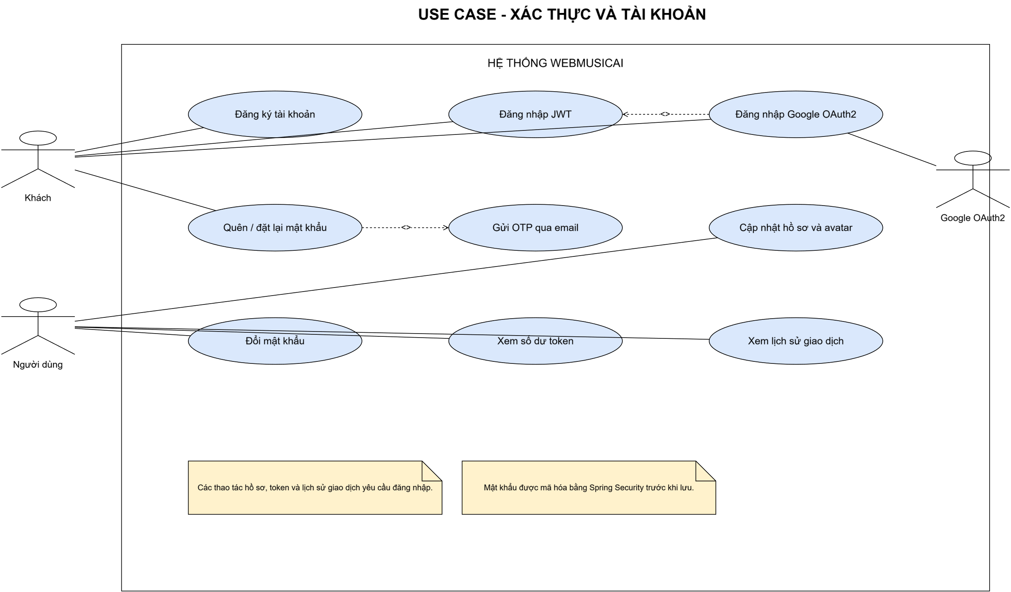
Hình 3.2 : Use Case xác thực và quản lý tài khoản
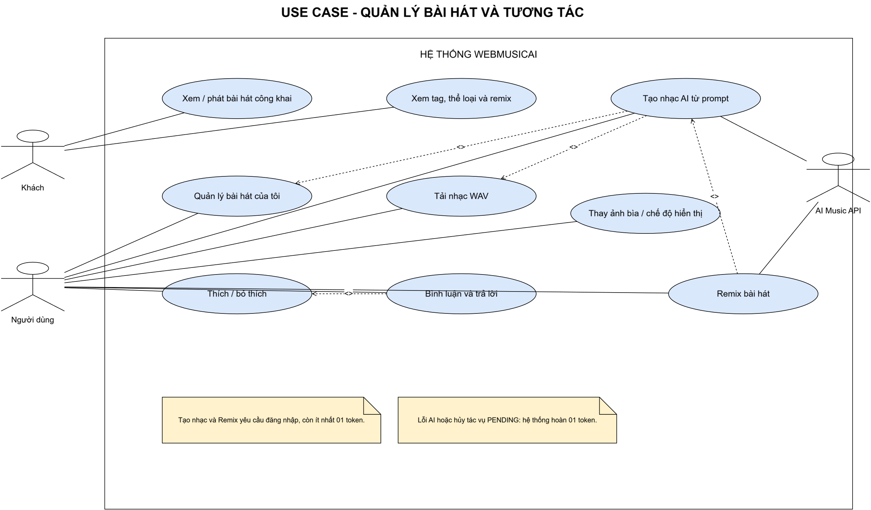
Hình 3.3 : Use Case quản lý bài hát và tương tác
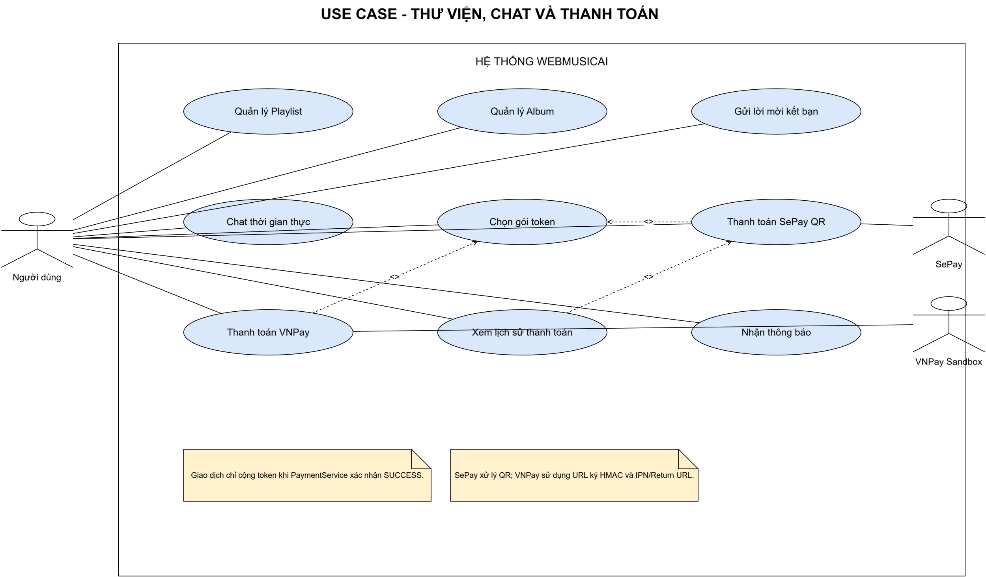
Hình 3.4 : Use Case playlist, album, chat và thanh toán
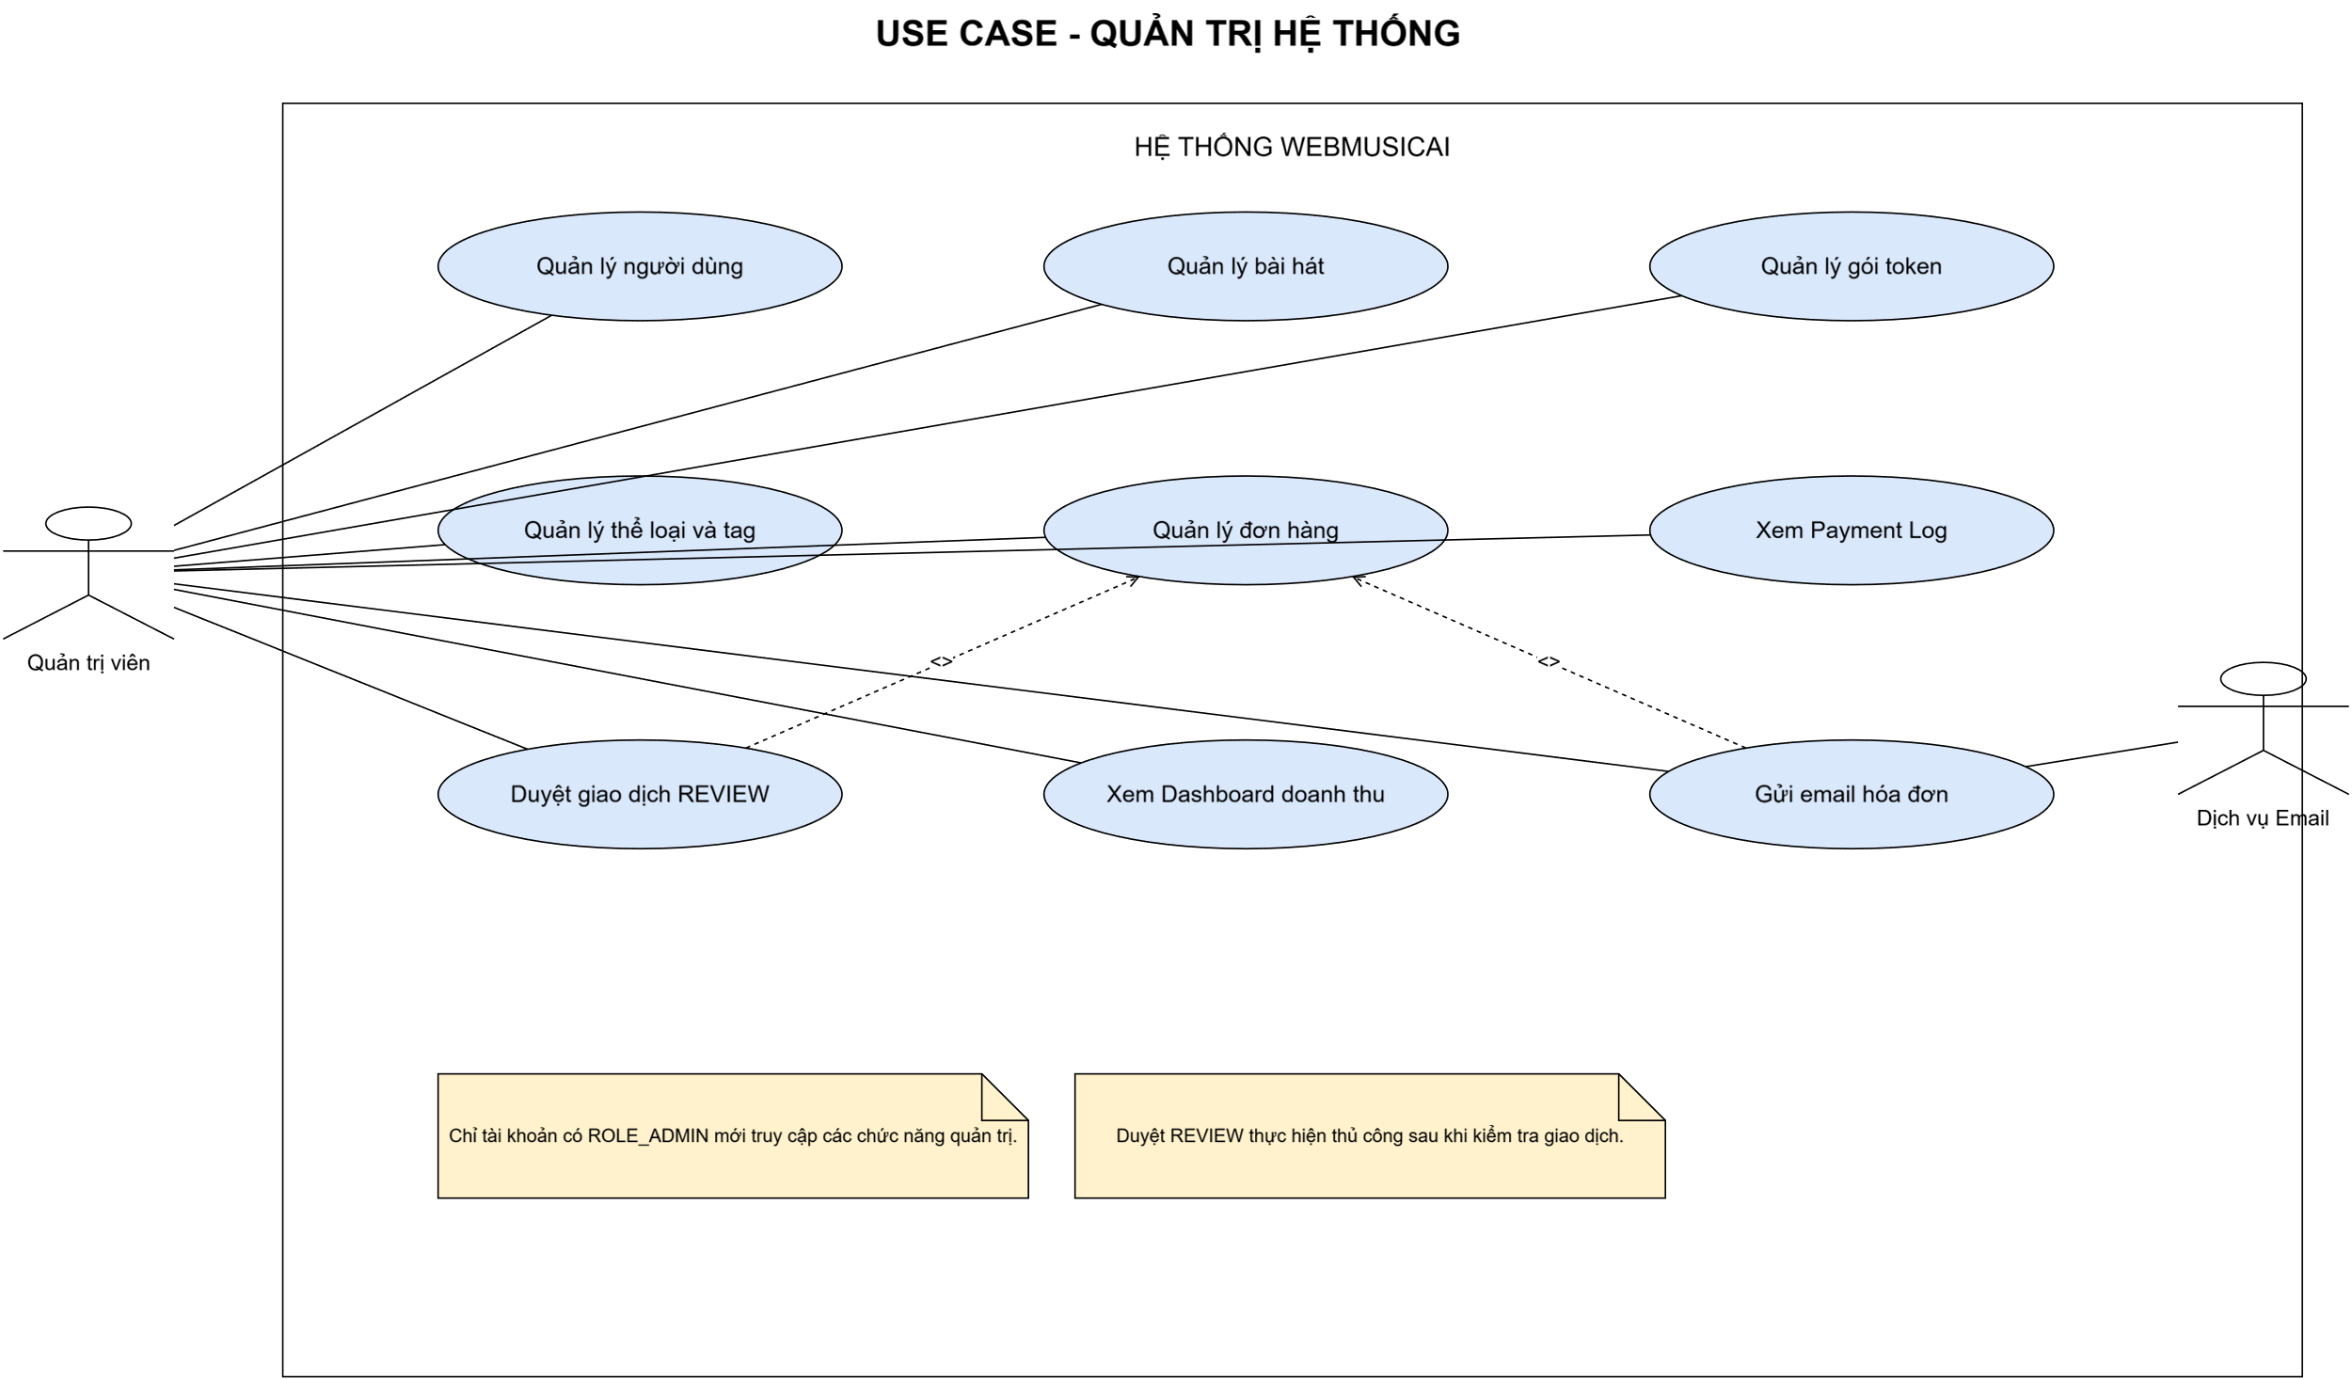
Hình 3.5 : Use Case quản trị hệ thống
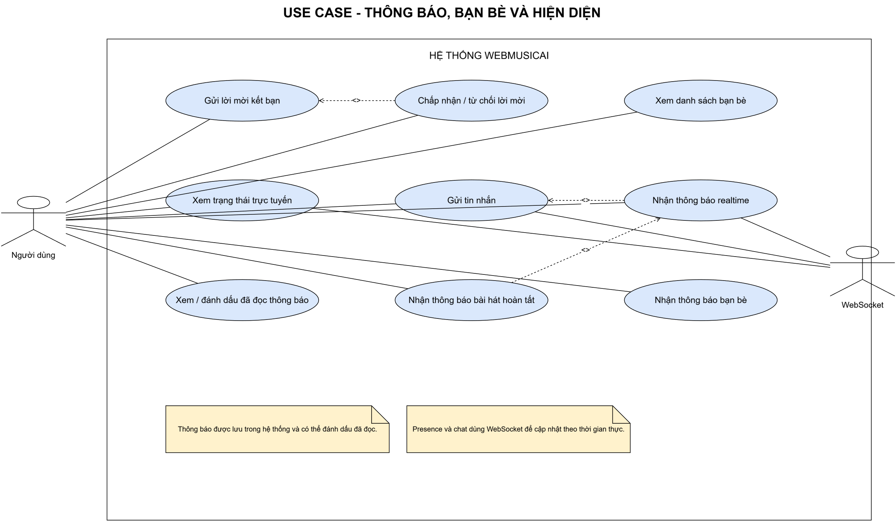
Hình 3.6 : Use Case thông báo

Bảng 3.1 : Đặc tả Use Case “Xác thực và khôi phục mật khẩu”
Thành phần | Nội dung mô tả chi tiết
Mã Use Case | UC-01
Tên Use Case | Xác thực và khôi phục mật khẩu
Tác nhân | Khách, Người dùng, Google OAuth2, SMTP Mail
Mục tiêu | Cho phép người dùng đăng ký, đăng nhập, đăng nhập qua Google và khôi phục mật khẩu bằng OTP gửi qua email.
Điều kiện tiên quyết | Người dùng có kết nối Internet; với đăng nhập cần có tài khoản hợp lệ.
Luồng sự kiện chính | 1. Khách truy cập trang đăng ký hoặc đăng nhập.  2. Hệ thống kiểm tra dữ liệu đầu vào.  3. Với đăng ký, hệ thống tạo tài khoản, gán quyền người dùng, cộng token khởi tạo và gửi email chào mừng.  4. Với đăng nhập, hệ thống xác thực thông tin, tạo JWT và thiết lập trạng thái đăng nhập.  5. Với quên mật khẩu, hệ thống gửi OTP đến email; người dùng xác thực OTP và đặt mật khẩu mới.
Luồng thay thế/ngoại lệ | Username hoặc email đã tồn tại: từ chối đăng ký. Thông tin đăng nhập không đúng hoặc tài khoản bị vô hiệu hóa: từ chối đăng nhập. OTP không hợp lệ hoặc hết hạn: từ chối đặt lại mật khẩu.
Hậu điều kiện | Người dùng có thể truy cập các chức năng yêu cầu xác thực; tài khoản mới nhận token khởi tạo.

Bảng 3.2 : Đặc tả Use Case “Tạo nhạc bằng AI”
Thành phần | Nội dung mô tả chi tiết
Mã Use Case | UC-02
Tên Use Case | Tạo nhạc bằng AI
Tác nhân | Người dùng, Dịch vụ sinh nhạc AI
Mục tiêu | Cho phép người dùng tạo bài hát từ yêu cầu đã thiết lập, lựa chọn provider AI đang khả dụng và lưu kết quả vào hệ thống.
Điều kiện tiên quyết | Người dùng đã đăng nhập, có ít nhất 01 token và provider AI được chọn đang sẵn sàng.
Luồng sự kiện chính | 1. Người dùng mở giao diện tạo nhạc và lựa chọn provider AI.  2. Người dùng thiết lập nhu cầu, bối cảnh, thể loại, nhạc cụ, giọng hát, lời nhạc, tiêu đề và ghi chú bổ sung.  3. Hệ thống kiểm tra dữ liệu đầu vào, trạng thái provider và số dư token.  4. Hệ thống trừ 01 token, ghi Transaction và tạo Song ở trạng thái PENDING.  5. Hệ thống đưa yêu cầu vào tác vụ xử lý nền.  6. MusicGeneratorService chọn provider phù hợp thông qua MusicProviderRegistry và gửi yêu cầu sinh nhạc.  7. Khi nhận kết quả thành công, hệ thống lưu tệp âm thanh, cập nhật thông tin bài hát và chuyển trạng thái sang COMPLETED.  8. Hệ thống trả trạng thái mới nhất về giao diện; bài hát công khai có thể tạo thông báo cho người theo dõi tác giả.
Luồng thay thế/ngoại lệ | Provider AI không sẵn sàng: hệ thống từ chối yêu cầu và không trừ token. Không đủ token: hệ thống từ chối yêu cầu tạo nhạc. Provider AI xử lý lỗi: hệ thống cập nhật bài hát thành FAILED và hoàn lại 01 token. Người dùng hủy yêu cầu khi bài hát còn PENDING: hệ thống cập nhật CANCELLED và hoàn token.
Hậu điều kiện | Bài hát hoàn thành được lưu vào thư viện người dùng; thông tin provider, trạng thái bài hát và lịch sử biến động token được ghi nhận.

Bảng 3.3 : Đặc tả Use Case “Mua token qua SePay hoặc VNPay”
Thành phần | Nội dung mô tả chi tiết
Mã Use Case | UC-03
Tên Use Case | Mua token qua SePay hoặc VNPay
Tác nhân | Người dùng, SePay, VNPay Sandbox, SMTP Mail
Mục tiêu | Cho phép người dùng mua token để sử dụng chức năng tạo nhạc.
Điều kiện tiên quyết | Người dùng đã đăng nhập; gói token và thông tin cổng thanh toán đã được cấu hình.
Luồng sự kiện chính | 1. Người dùng chọn gói token và phương thức thanh toán.  2. Hệ thống tạo đơn hàng ở trạng thái PENDING.  3. Nếu chọn SePay, hệ thống tạo mã QR chuyển khoản; nếu chọn VNPay, hệ thống tạo URL thanh toán có chữ ký HMAC-SHA512.  4. Cổng thanh toán gửi kết quả về webhook hoặc Return URL.  5. Hệ thống xác minh thông tin giao dịch, số tiền và mã đơn hàng.  6. Khi hợp lệ, hệ thống ghi PaymentLog, cập nhật đơn thành SUCCESS, cộng token, cập nhật hạng tài khoản theo gói mua, ghi Transaction và gửi email hóa đơn.
Luồng thay thế/ngoại lệ | Người dùng hủy đơn: trạng thái CANCELLED. Thanh toán thất bại: trạng thái FAILED. Giao dịch có số tiền không khớp hoặc cần xác minh: trạng thái REVIEW để Admin đối soát. Giao dịch trùng lặp: không cộng token lần nữa.
Hậu điều kiện | Token được cộng đúng một lần khi thanh toán hợp lệ; lịch sử đơn hàng và giao dịch được lưu.

Bảng 3.4 : Đặc tả Use Case “Tương tác bài hát”
Thành phần | Nội dung mô tả chi tiết
Mã Use Case | UC-04
Tên Use Case | Yêu thích, bình luận và quản lý bài hát
Tác nhân | Người dùng, Quản trị viên
Mục tiêu | Cho phép người dùng tương tác với bài hát và quản lý bài hát thuộc quyền sở hữu.
Điều kiện tiên quyết | Người dùng đã đăng nhập; bài hát tồn tại và người dùng có quyền truy cập.
Luồng sự kiện chính | 1. Người dùng mở trang chi tiết bài hát.  2. Người dùng có thể thích hoặc bỏ thích bài hát.  3. Người dùng viết bình luận hoặc trả lời bình luận.  4. Hệ thống kiểm tra nội dung, lưu bình luận và hiển thị danh sách bình luận.  5. Chủ sở hữu có thể thay đổi tên, prompt, hiển thị công khai, ảnh bìa hoặc tải bài hát.
Luồng thay thế/ngoại lệ | Nội dung bình luận trống: hệ thống từ chối. Người dùng sửa/xóa bình luận không thuộc quyền sở hữu: hệ thống từ chối. Bài hát riêng tư: chỉ chủ sở hữu hoặc Admin được thao tác theo quyền cho phép.
Hậu điều kiện | Lượt thích, bình luận và thông tin bài hát được cập nhật trong cơ sở dữ liệu.

Bảng 3.5 : Đặc tả Use Case “Kết bạn, chat và thông báo”
Thành phần | Nội dung mô tả chi tiết
Mã Use Case | UC-05
Tên Use Case | Kết bạn, chat và thông báo
Tác nhân | Người dùng, WebSocket
Mục tiêu | Hỗ trợ người dùng thiết lập quan hệ bạn bè, trao đổi tin nhắn và nhận thông báo.
Điều kiện tiên quyết | Người dùng đã đăng nhập.
Luồng sự kiện chính | 1. Người dùng gửi lời mời kết bạn đến tài khoản khác.  2. Hệ thống kiểm tra không tự kết bạn, không trùng quan hệ và hạn chế thao tác quá nhanh.  3. Hệ thống lưu lời mời PENDING và tạo thông báo.  4. Người nhận chấp nhận hoặc từ chối lời mời.  5. Khi được chấp nhận, hai người dùng có thể xem trạng thái online, gửi và nhận tin nhắn qua WebSocket.  6. Người dùng xem danh sách thông báo và đánh dấu đã đọc.
Luồng thay thế/ngoại lệ | Gửi lời mời cho chính mình: từ chối. Quan hệ bạn bè đã tồn tại: từ chối. Người dùng không có quyền phản hồi lời mời: từ chối.
Hậu điều kiện | Quan hệ bạn bè, tin nhắn và trạng thái thông báo được cập nhật.

Bảng 3.6 : Đặc tả Use Case “Quản trị và đối soát thanh toán”
Thành phần | Nội dung mô tả chi tiết
Mã Use Case | UC-06
Tên Use Case | Quản trị hệ thống và đối soát thanh toán
Tác nhân | Quản trị viên
Mục tiêu | Giúp quản trị viên giám sát hệ thống, quản lý dữ liệu và xử lý các đơn thanh toán cần đối soát.
Điều kiện tiên quyết | Tài khoản đăng nhập có quyền ROLE_ADMIN.
Luồng sự kiện chính | 1. Admin truy cập trang quản trị.  2. Hệ thống kiểm tra quyền Admin.  3. Admin xem, tìm kiếm hoặc lọc người dùng; khóa/mở khóa tài khoản và cấp/thu hồi quyền Admin.  4. Admin quản lý bài hát, gói token, thể loại và tag nhạc.  5. Admin xem đơn hàng, lịch sử giao dịch, PaymentLog và báo cáo thống kê.  6. Với đơn ở trạng thái REVIEW, Admin kiểm tra và phê duyệt để cộng token cho người dùng nếu giao dịch hợp lệ.
Luồng thay thế/ngoại lệ | Người dùng không có quyền Admin: hệ thống trả về lỗi truy cập bị từ chối. Đơn hàng không ở trạng thái REVIEW: không cho phép phê duyệt đối soát.
Hậu điều kiện | Dữ liệu quản trị được cập nhật; các đơn hợp lệ được xử lý và ghi nhận lịch sử.

Sơ đồ Hoạt động (Activity Diagram)
Biểu đồ hoạt động mô tả trình tự xử lý của các chức năng chính trong hệ thống WebMusicAI. Các biểu đồ giúp làm rõ sự tương tác giữa người dùng, hệ thống, cơ sở dữ liệu và các dịch vụ bên ngoài trong từng quy trình nghiệp vụ.

Sơ đồ hoạt động đăng ký và đăng nhập
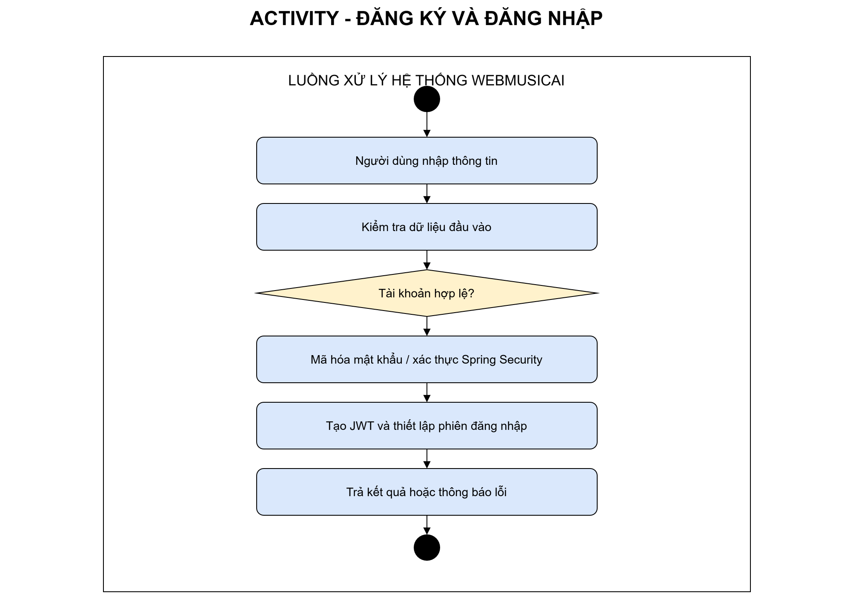
Hình 3.7 : Sơ đồ hoạt động đăng ký và đăng nhập
Quy trình bắt đầu khi khách truy cập chọn đăng ký hoặc đăng nhập. Với chức năng đăng ký, người dùng nhập các thông tin cần thiết như họ tên, email và mật khẩu. Hệ thống kiểm tra tính hợp lệ của dữ liệu, kiểm tra email đã tồn tại hay chưa, sau đó mã hóa mật khẩu và lưu tài khoản mới vào cơ sở dữ liệu.
Với chức năng đăng nhập, hệ thống xác thực thông tin đăng nhập. Nếu thông tin hợp lệ, hệ thống tạo phiên đăng nhập hoặc JWT để người dùng truy cập các chức năng yêu cầu xác thực. Trường hợp đăng nhập không thành công, hệ thống thông báo lỗi để người dùng nhập lại.

Sơ đồ hoạt động quên và đặt lại mật khẩu
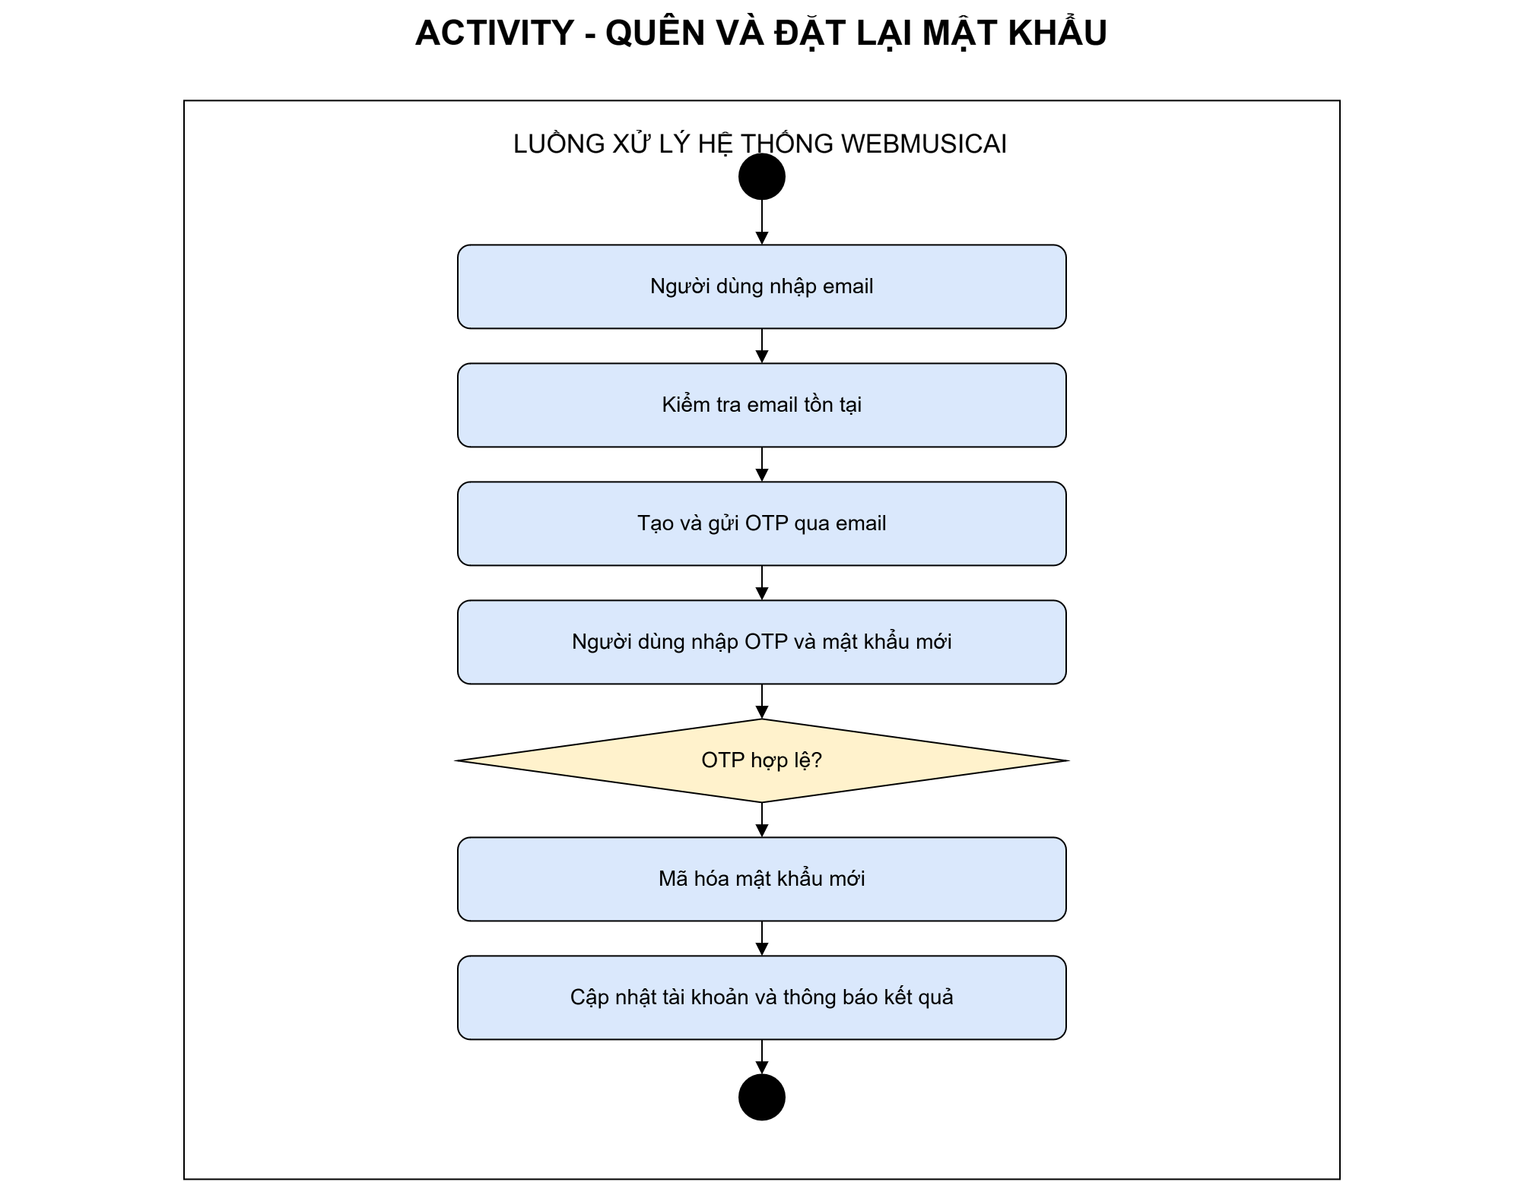
Hình 3.8 : Sơ đồ hoạt động quên và đặt lại mật khẩu
Khi quên mật khẩu, người dùng nhập email đã đăng ký. Hệ thống kiểm tra email, tạo mã OTP và gửi mã xác minh đến email người dùng. Người dùng nhập OTP hợp lệ rồi thực hiện nhập mật khẩu mới.
Sau khi mật khẩu mới đáp ứng yêu cầu bảo mật, hệ thống mã hóa mật khẩu, cập nhật dữ liệu tài khoản và thông báo đặt lại mật khẩu thành công. Nếu email hoặc OTP không hợp lệ, hết hạn hoặc mật khẩu mới không hợp lệ, hệ thống thông báo lỗi tương ứng.

Sơ đồ hoạt động tạo nhạc bằng AI và remix bài hát
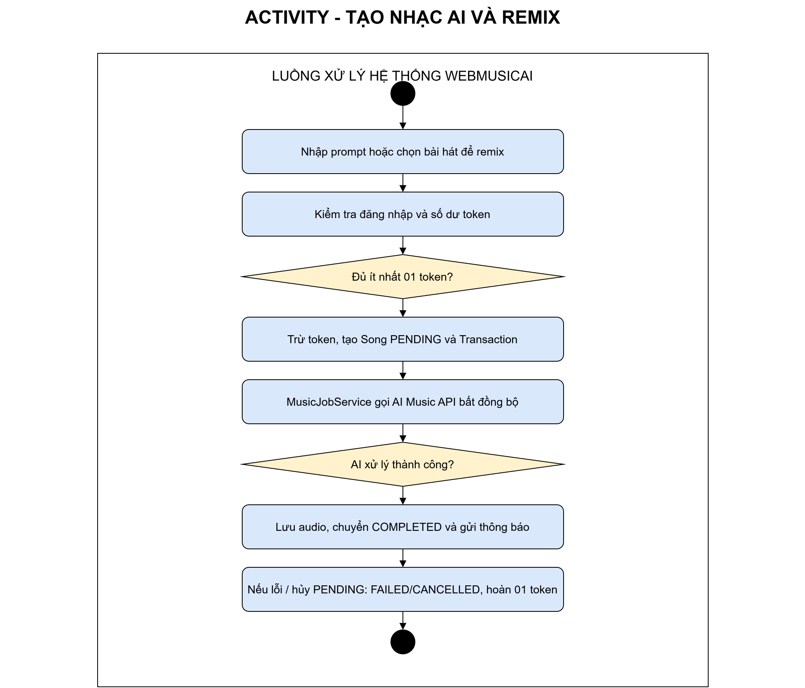
Hình 3.9 : Sơ đồ hoạt động tạo nhạc bằng AI và remix bài hát
Người dùng lựa chọn provider AI, thiết lập các thông tin cần thiết và gửi yêu cầu tạo nhạc hoặc remix. Hệ thống kiểm tra trạng thái đăng nhập, tính sẵn sàng của provider, số token hiện có và tính hợp lệ của dữ liệu đầu vào trước khi tạo tác vụ sinh nhạc.
Sau khi yêu cầu được tiếp nhận, hệ thống tạo một công việc sinh nhạc với trạng thái PENDING, trừ token và đưa yêu cầu vào luồng xử lý nền. MusicProviderRegistry xác định provider được chọn để gửi yêu cầu. Khi dịch vụ AI trả kết quả, bài hát được lưu trữ và trạng thái chuyển sang COMPLETED; nếu xảy ra lỗi, người dùng hủy tác vụ hoặc tác vụ chờ quá thời gian, trạng thái được cập nhật phù hợp và token được hoàn lại theo quy tắc của hệ thống.

Sơ đồ hoạt động quản lý bài hát và tương tác
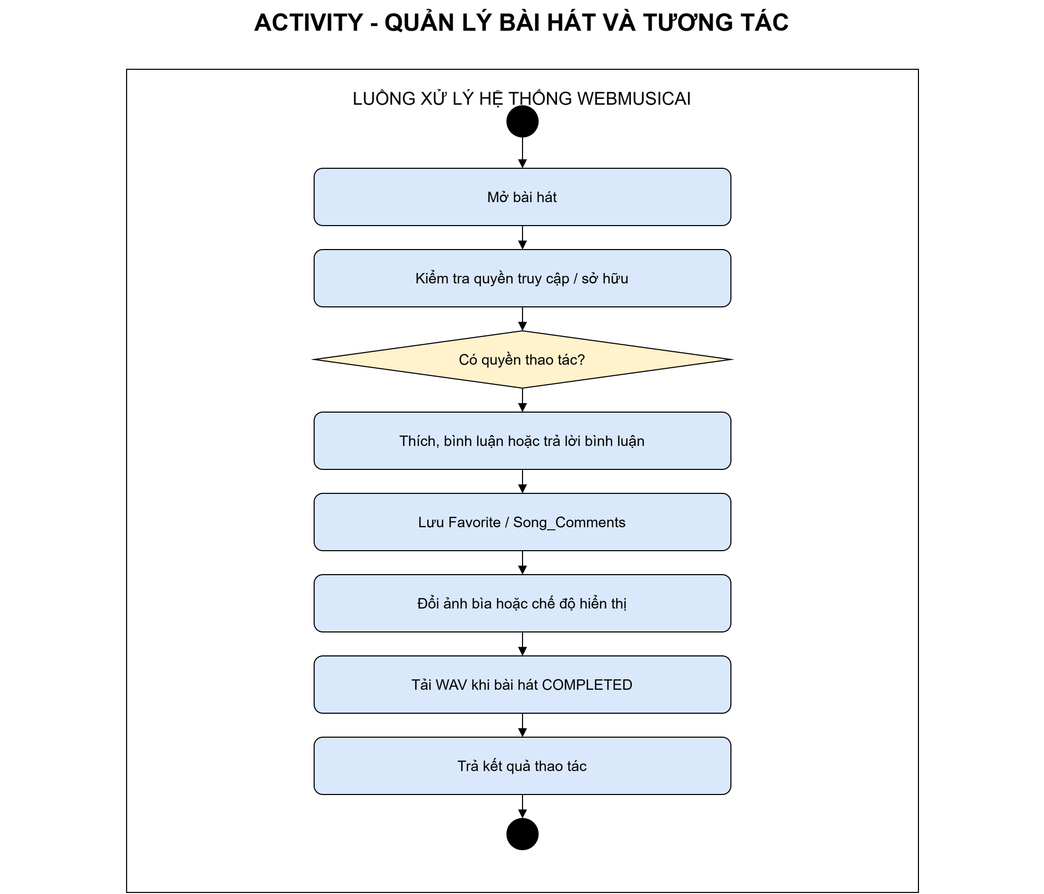
Hình 3.10 : Sơ đồ hoạt động quản lý bài hát và tương tác
Người dùng có thể xem danh sách bài hát, mở trang chi tiết, chỉnh sửa thông tin, xóa bài hát, tải xuống hoặc thay đổi trạng thái công khai và riêng tư. Hệ thống kiểm tra quyền sở hữu bài hát trước khi cho phép người dùng thực hiện các thao tác quản lý.
Ngoài ra, người dùng có thể yêu thích, bỏ yêu thích, bình luận và trả lời bình luận. Mỗi thao tác được hệ thống kiểm tra dữ liệu đầu vào, cập nhật cơ sở dữ liệu và trả kết quả mới nhất về giao diện.

Sơ đồ hoạt động quản lý playlist và album
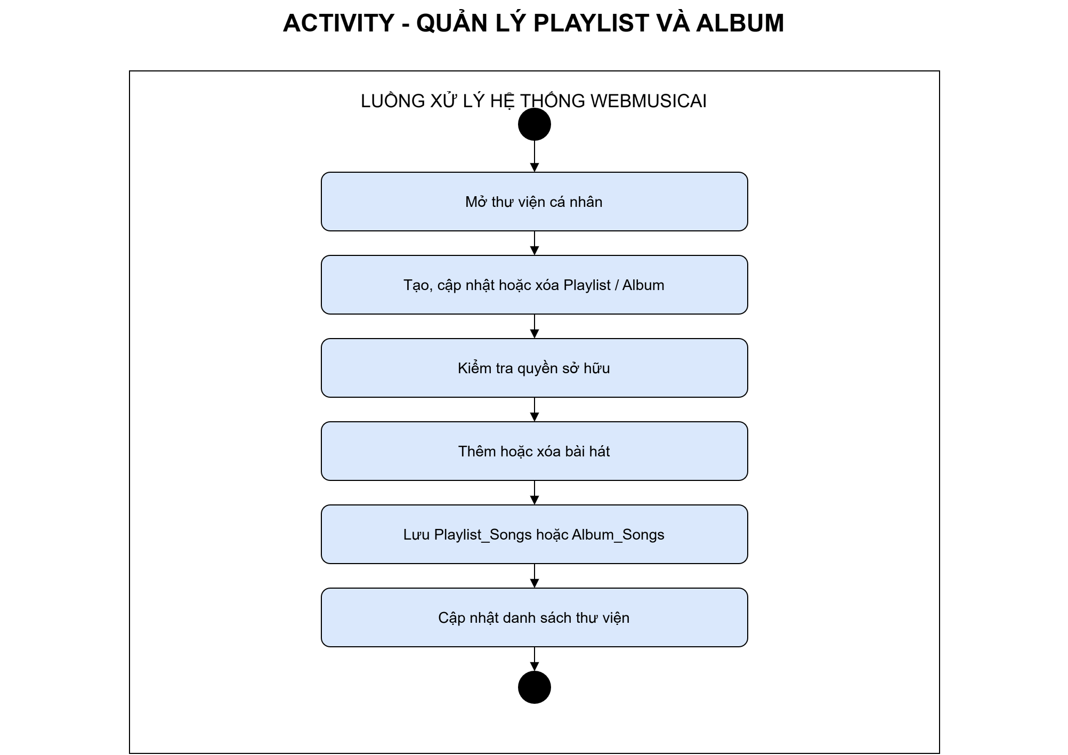
Hình 3.11 : Sơ đồ hoạt động quản lý playlist và album
Người dùng có thể tạo mới playlist hoặc album, cập nhật tên, mô tả, ảnh đại diện, thêm bài hát, xóa bài hát và xóa playlist hoặc album. Hệ thống kiểm tra người dùng đã đăng nhập và có quyền sở hữu đối với dữ liệu cần thao tác.
Khi yêu cầu hợp lệ, hệ thống cập nhật thông tin playlist hoặc album trong cơ sở dữ liệu và hiển thị lại danh sách đã thay đổi. Chức năng này hỗ trợ người dùng sắp xếp và quản lý thư viện nhạc cá nhân một cách thuận tiện.

Sơ đồ hoạt động mua token qua SePay hoặc VNPay
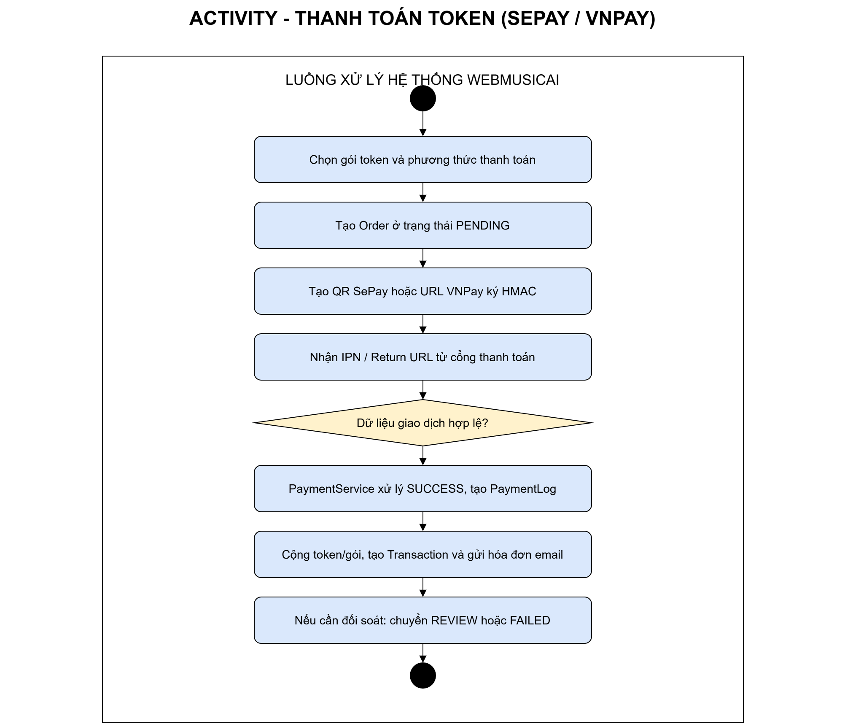
Hình 3.12 : Sơ đồ hoạt động mua token qua SePay hoặc VNPay
Người dùng chọn gói token và phương thức thanh toán SePay hoặc VNPay Sandbox. Hệ thống tạo đơn hàng với trạng thái chờ thanh toán, sau đó chuyển người dùng đến kênh thanh toán tương ứng hoặc hiển thị thông tin thanh toán.
Khi nhận được kết quả từ cổng thanh toán, hệ thống kiểm tra chữ ký, số tiền và trạng thái giao dịch. Nếu thanh toán thành công, đơn hàng được cập nhật sang SUCCESS, token được cộng vào tài khoản và lịch sử giao dịch được lưu. Nếu thanh toán thất bại, hết hạn hoặc cần kiểm tra thêm, hệ thống cập nhật trạng thái phù hợp.

Sơ đồ hoạt động chat thời gian thực
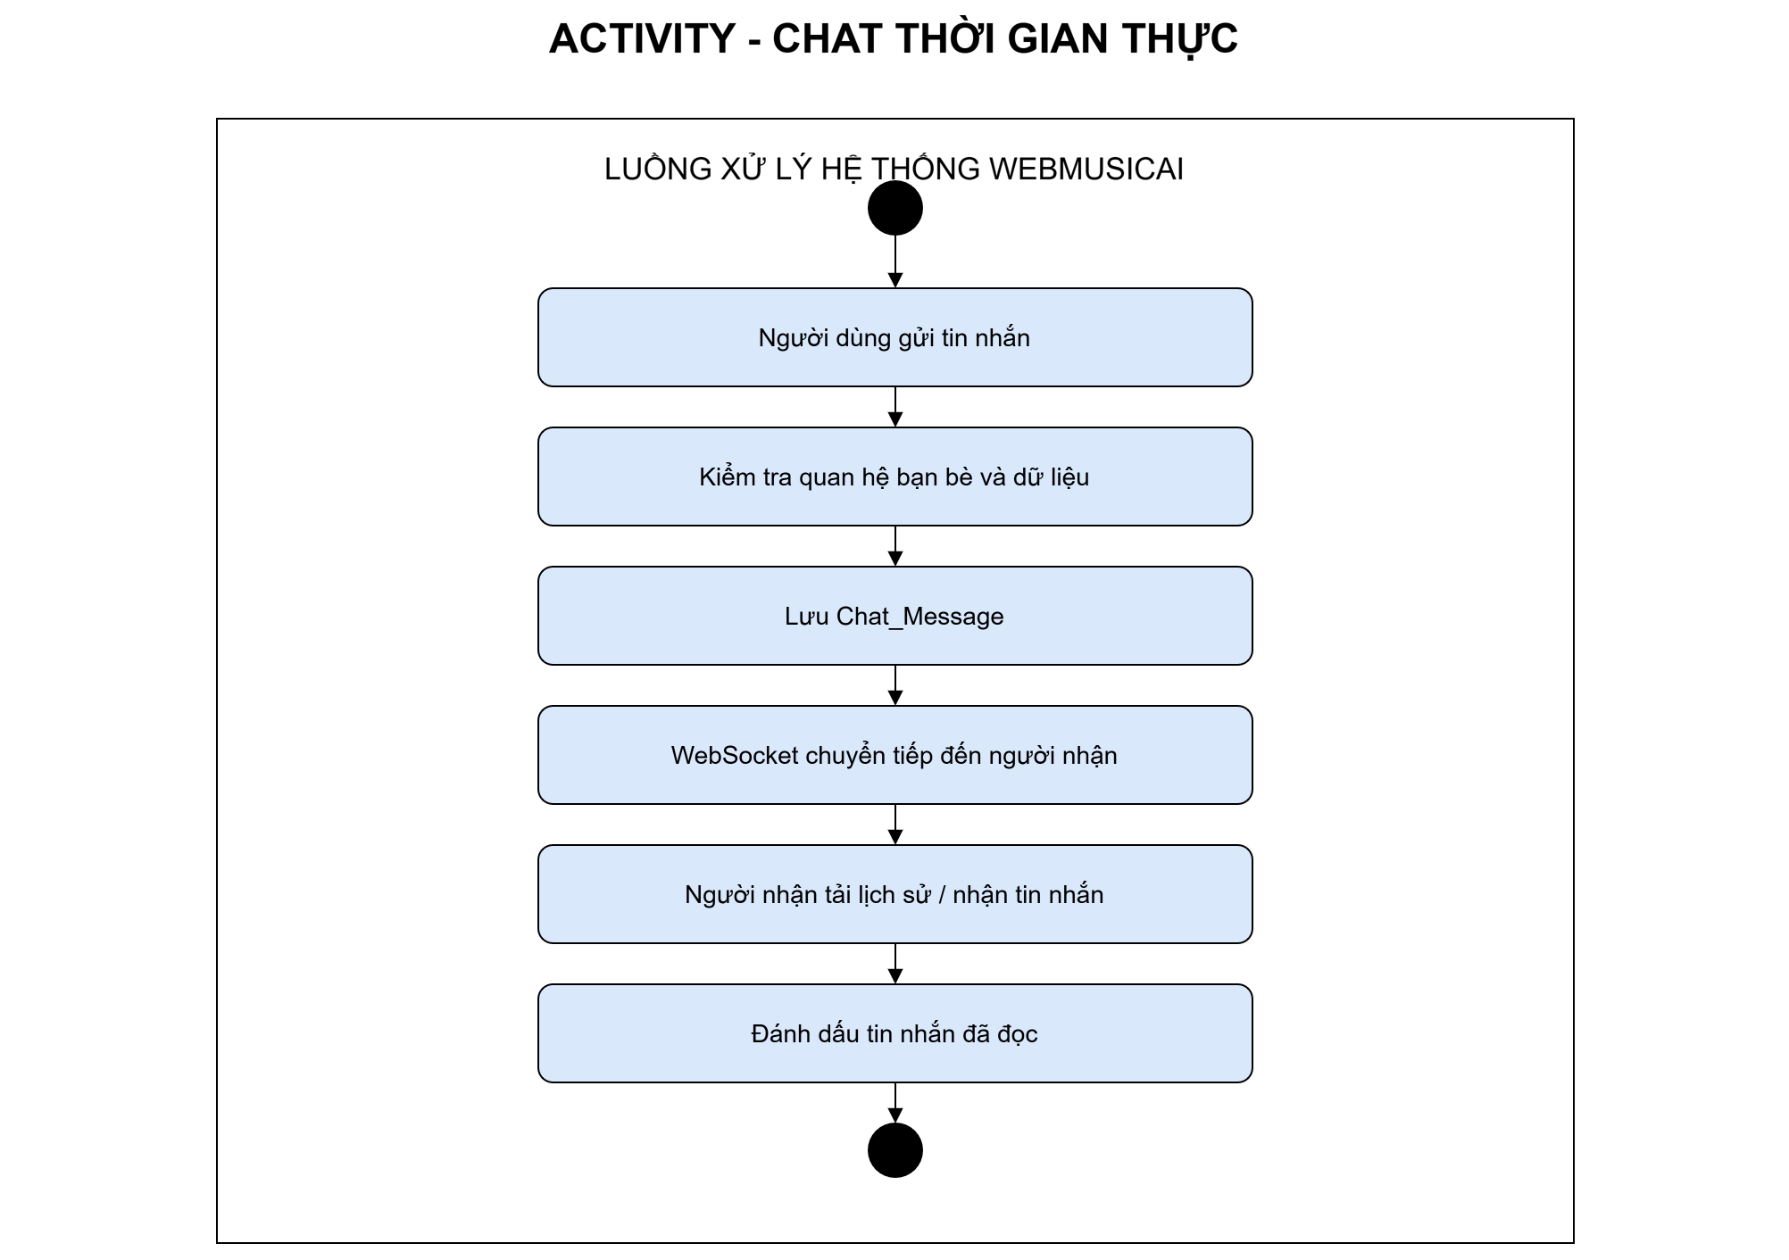
Hình 3.13 : Sơ đồ hoạt động chat thời gian thực
Người dùng có thể kết bạn, gửi tin nhắn và nhận thông báo trong hệ thống. Khi gửi tin nhắn, hệ thống kiểm tra trạng thái quan hệ bạn bè và nội dung tin nhắn, sau đó lưu dữ liệu vào cơ sở dữ liệu.
Thông qua cơ chế WebSocket, tin nhắn và trạng thái trực tuyến được truyền đến người nhận gần như ngay lập tức. Nếu người nhận không trực tuyến, hệ thống vẫn lưu tin nhắn và tạo thông báo để người nhận có thể xem sau.

Sơ đồ hoạt động quản trị hệ thống
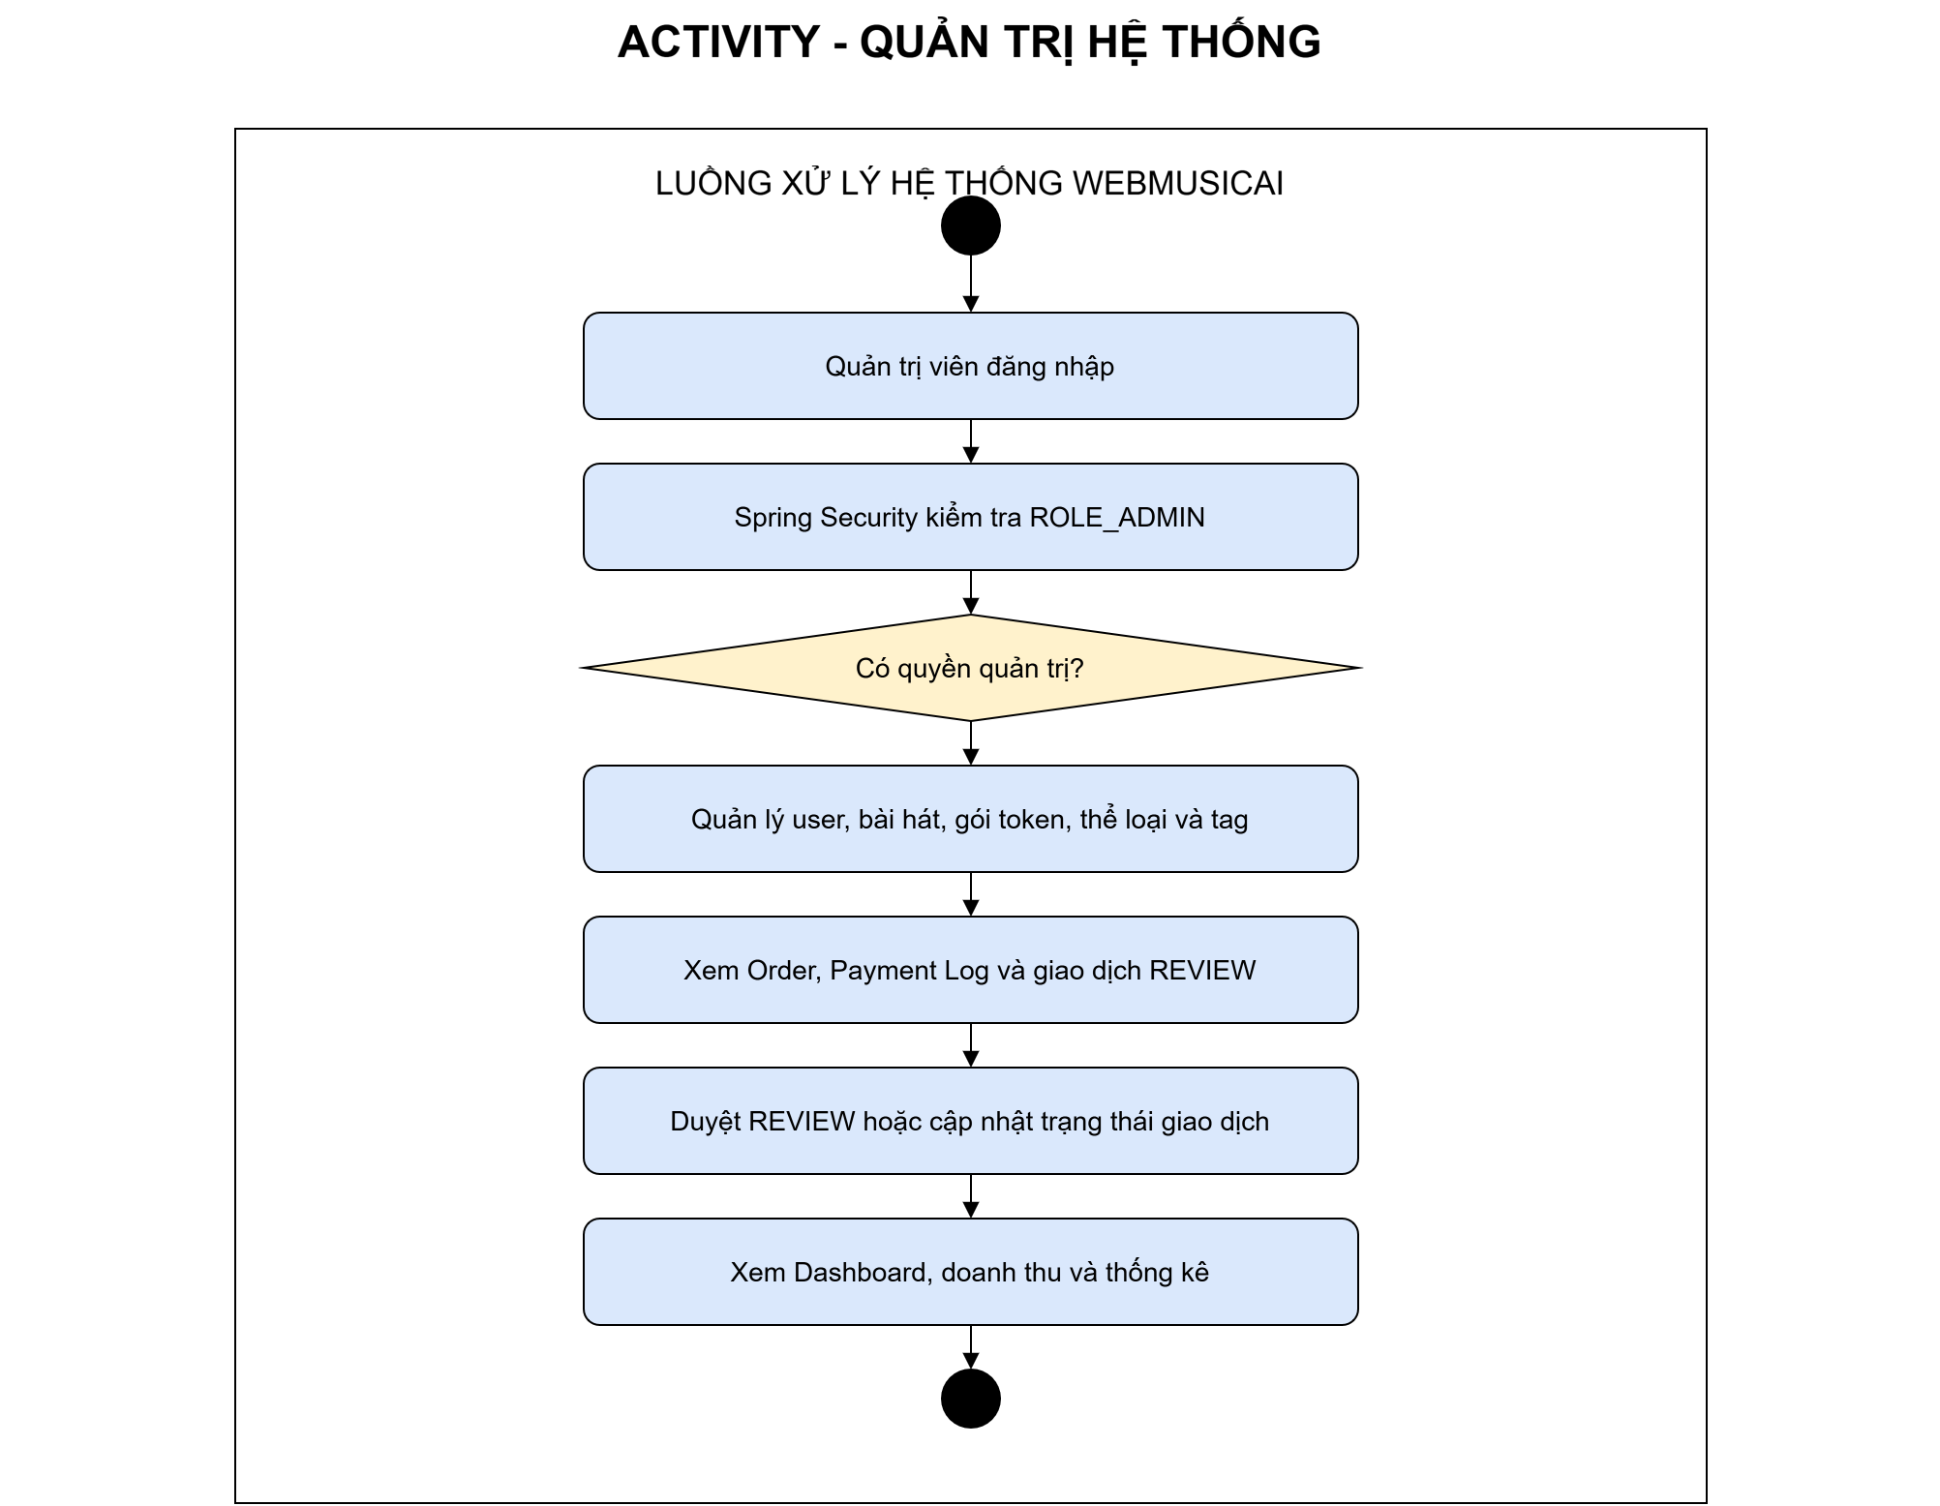
Hình 3.14 : Sơ đồ hoạt động quản trị hệ thống
Chức năng quản trị chỉ dành cho tài khoản có quyền Quản trị viên. Sau khi được xác thực, quản trị viên có thể quản lý người dùng, bài hát, thể loại, thẻ, gói token, đơn hàng, lịch sử thanh toán và các giao dịch cần đối soát.
Hệ thống kiểm tra quyền trước mỗi thao tác quản trị. Khi dữ liệu hợp lệ, thông tin được cập nhật trong cơ sở dữ liệu và kết quả hiển thị trên giao diện quản trị. Quản trị viên cũng có thể xem báo cáo thống kê để theo dõi tình hình hoạt động của hệ thống.

Thiết kế Cơ sở dữ liệu (Database Design)
Cơ sở dữ liệu của hệ thống WebMusicAI được thiết kế trên Microsoft SQL Server, đáp ứng yêu cầu lưu trữ và quản lý dữ liệu tài khoản, bài hát, dữ liệu tương tác cộng đồng, thư viện nhạc cá nhân, thanh toán token và thông báo. Các bảng được liên kết thông qua khóa chính (Primary Key - PK) và khóa ngoại (Foreign Key - FK) nhằm bảo đảm tính toàn vẹn và nhất quán của dữ liệu.
Dữ liệu được chia thành các nhóm chính: nhóm tài khoản và phân quyền; nhóm bài hát, phân loại và lịch sử nghe; nhóm thư viện và tương tác; nhóm cộng đồng và giao tiếp; nhóm phân tích nhạc tham khảo; nhóm thanh toán, token và lịch sử giao dịch.

Sơ đồ thực thể liên kết (ERD)
Sơ đồ ERD mô tả các thực thể chính của hệ thống cùng quan hệ giữa chúng. Bảng Users là thực thể trung tâm, liên kết với bài hát được tạo, playlist, album, bình luận, yêu thích, quan hệ bạn bè, tin nhắn, thông báo và đơn hàng thanh toán.
Bảng Songs liên kết với Genres, Tags, Song_Comments, Favorites, Playlists và Albums. Bảng Song_Listen_History lưu sự kiện nghe nhạc để phục vụ tính toán xu hướng. Bảng music_analysis_history lưu thông tin phân tích nhạc tham khảo của người dùng và có thể liên kết với Genres. Nhóm thanh toán gồm Packages, Orders, Transactions và Payment_Logs, giúp quản lý gói token, trạng thái đơn hàng và lịch sử giao dịch. Các bảng trung gian Song_Tags, Playlist_Songs và Album_Songs hỗ trợ các quan hệ nhiều - nhiều trong hệ thống.
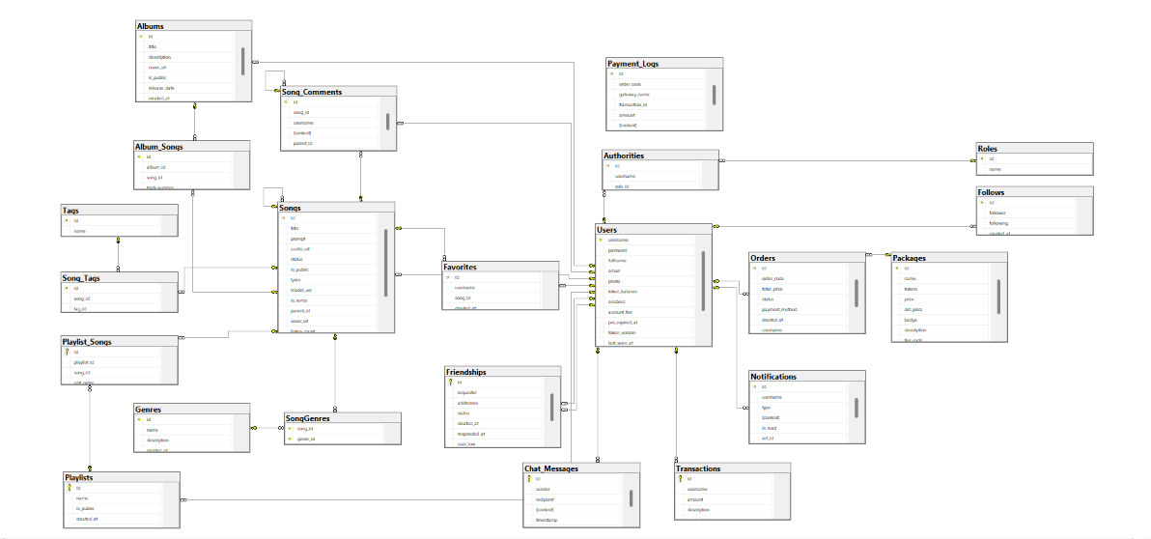
Hình 3.15 : Sơ đồ thực thể liên kết (ERD) của hệ thống WebMusicAI
Hình 3.15 : Sơ đồ thực thể liên kết (ERD) của hệ thống WebMusicAI

Mô tả các bảng dữ liệu chính
Bảng 3.7 : Nhóm bảng tài khoản và phân quyền
Bảng | Mục đích
Users | Lưu thông tin tài khoản: username, mật khẩu, họ tên, email, ảnh đại diện, số dư token, hạng tài khoản, trạng thái hoạt động, nhà cung cấp xác thực, thời gian hoạt động gần nhất và ngày tạo.
Roles | Lưu các vai trò như ROLE_USER và ROLE_ADMIN.
Authorities | Bảng trung gian gán vai trò cho người dùng.

Bảng 3.8 : Nhóm bảng bài hát và phân loại
Bảng | Mục đích
Songs | Lưu bài hát được tạo: tiêu đề, prompt, đường dẫn tệp audio, lời bài hát, trạng thái, quyền công khai, ảnh bìa, số lượt nghe, thông tin remix, provider sinh nhạc, thông tin tác vụ và người tạo.
Genres | Lưu thể loại nhạc.
SongGenres | Bảng trung gian liên kết bài hát và thể loại.
Tags | Lưu danh sách tag nhạc.
Song_Tags | Bảng trung gian liên kết bài hát với tag.
Song_Listen_History | Lưu sự kiện nghe bài hát theo thời gian; phục vụ tính toán xu hướng bài hát, có thể gắn với người nghe khi đã đăng nhập.
music_analysis_history | Lưu thông tin phân tích nhạc tham khảo: người dùng, tên tệp, mã băm, thể loại nhận diện, độ tin cậy, thể loại khớp trong hệ thống và thời điểm phân tích; không lưu tệp gốc.

Bảng 3.9 : Nhóm bảng thư viện và tương tác bài hát
Bảng | Mục đích
Playlists | Lưu playlist do người dùng tạo và trạng thái công khai.
Playlist_Songs | Lưu các bài hát trong playlist và thứ tự phát.
Albums | Lưu album do người dùng tạo, mô tả, ảnh bìa, ngày phát hành và trạng thái công khai.
Album_Songs | Lưu bài hát thuộc album và thứ tự bài hát.
Favorites | Lưu quan hệ người dùng yêu thích bài hát.
Song_Comments | Lưu bình luận, bình luận trả lời, tác giả và bài hát được bình luận.
Follows | Lưu quan hệ theo dõi giữa hai người dùng.

Bảng 3.10 : Nhóm bảng cộng đồng và giao tiếp
Bảng | Mục đích
Friendships | Lưu lời mời và trạng thái kết bạn: PENDING, ACCEPTED; xác định người gửi, người nhận và thời gian phản hồi.
Chat_Messages | Lưu tin nhắn giữa người gửi và người nhận, thời gian gửi và trạng thái đã đọc.
Notifications | Lưu thông báo cho người dùng, loại thông báo, nội dung, trạng thái đã đọc và đối tượng liên quan.

Bảng 3.11 : Nhóm bảng thanh toán và token
Bảng | Mục đích
Packages | Lưu thông tin gói token: tên gói, giá, giá cũ, số token, badge, hạng tài khoản và thời hạn sử dụng.
Orders | Lưu đơn hàng: mã đơn, giá trị, phương thức thanh toán, trạng thái và người mua. Các trạng thái gồm PENDING, SUCCESS, REVIEW, FAILED, CANCELLED, EXPIRED.
Transactions | Lưu lịch sử tăng/giảm token của người dùng khi tạo nhạc, remix, hoàn token hoặc thanh toán thành công.
Payment_Logs | Lưu dữ liệu giao dịch nhận từ SePay hoặc VNPay để phục vụ kiểm tra, chống xử lý trùng và đối soát thanh toán.

Phác thảo giao diện hệ thống
Giao diện WebMusicAI được xây dựng bằng Thymeleaf, HTML, CSS và JavaScript. Thiết kế tập trung vào trải nghiệm nghe nhạc, tạo nhạc AI, quản lý thư viện cá nhân và tương tác cộng đồng. Giao diện được chia thành các trang chức năng chính như sau.

Giao diện trang chủ và khám phá
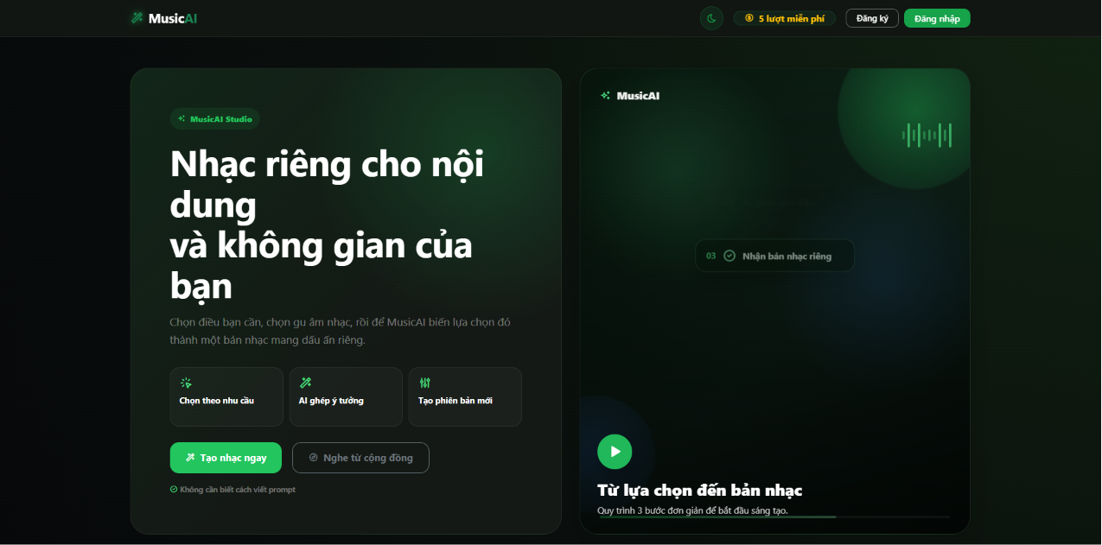
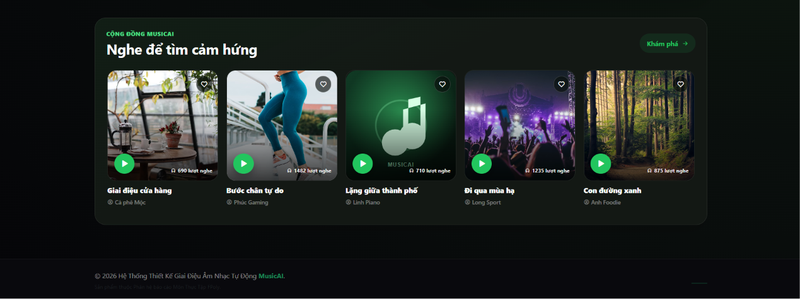
Hình 3.16 : Giao diện trang chủ và khám phá WebMusicAI
Trang chủ là điểm truy cập đầu tiên của người dùng vào hệ thống. Giao diện hiển thị các bài hát nổi bật, bài hát mới, danh mục nhạc và khu vực tìm kiếm. Người dùng có thể duyệt nội dung công khai, mở trang chi tiết bài hát hoặc chuyển đến chức năng tạo nhạc AI.

Giao diện tạo nhạc AI
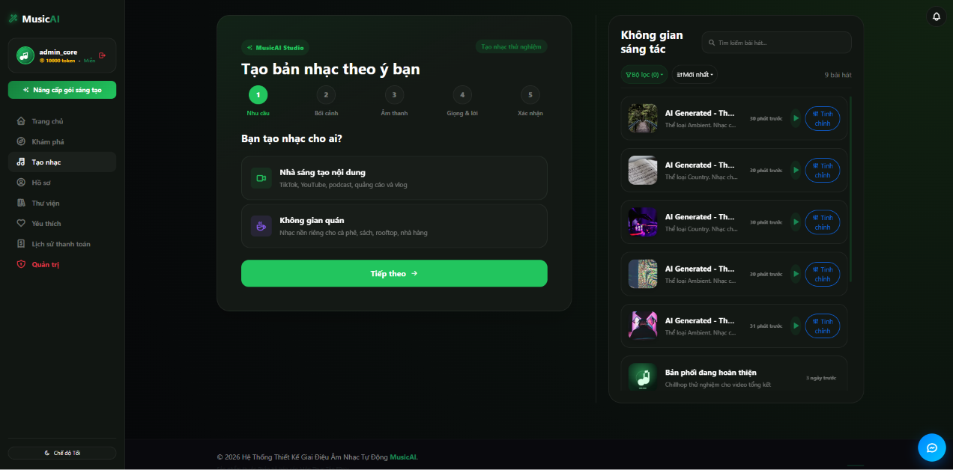
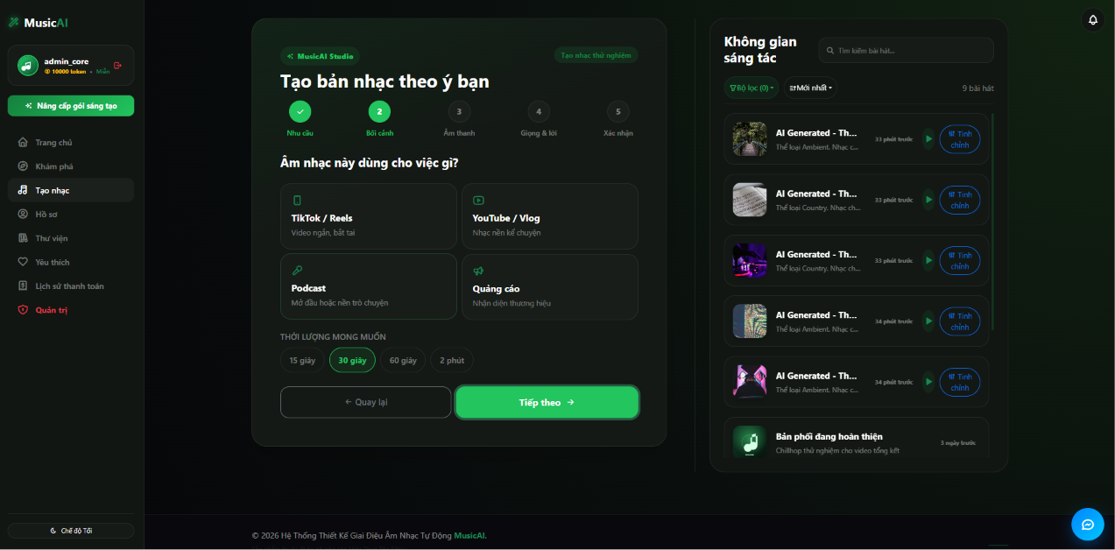
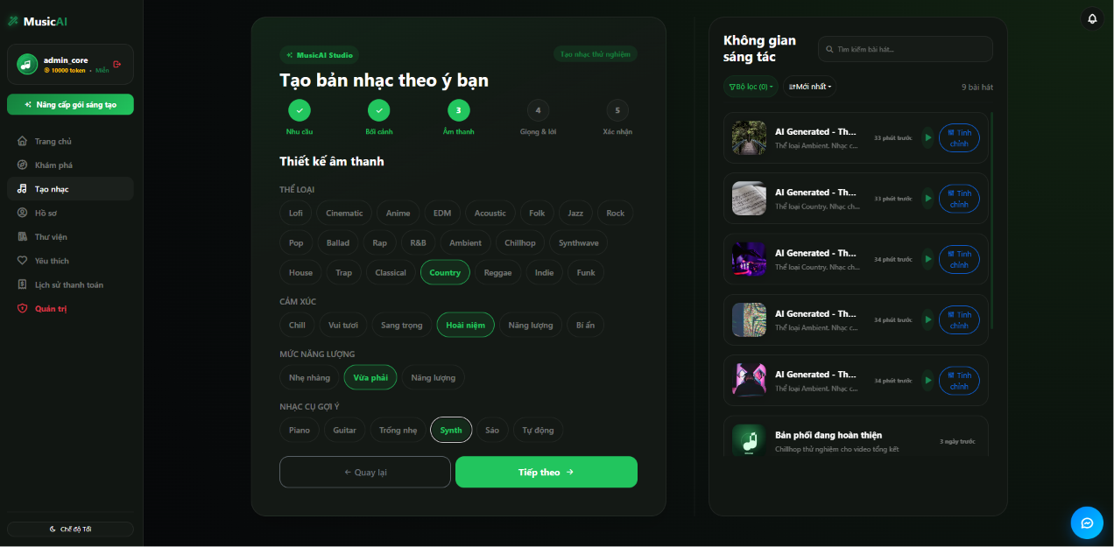
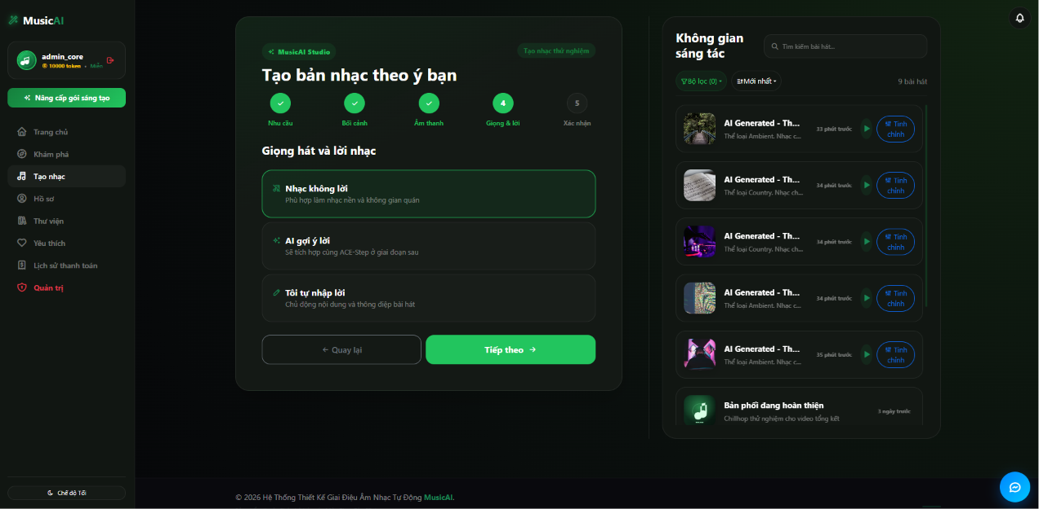
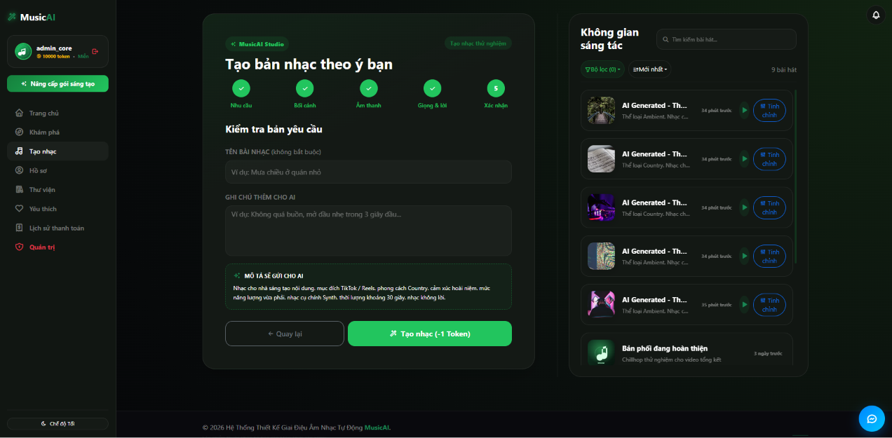
Hình 3.17 : Giao diện tạo nhạc bằng AI
Giao diện tạo nhạc AI được tổ chức theo Wizard gồm các bước nhu cầu, bối cảnh, âm thanh, giọng hát và lời nhạc, sau đó xác nhận yêu cầu. Người dùng lựa chọn provider AI đang khả dụng, thiết lập thông tin bài hát và gửi yêu cầu tạo nhạc. Giao diện hiển thị số token, trạng thái provider, trạng thái xử lý và danh sách bài hát đã tạo. Người dùng có thể theo dõi các trạng thái PENDING, COMPLETED, FAILED hoặc CANCELLED. Giao diện cũng hỗ trợ tải tệp nhạc tham khảo để nhận diện thể loại và áp dụng thể loại gợi ý vào yêu cầu tạo nhạc khi dịch vụ phân tích được cấu hình.

Giao diện chi tiết bài hát
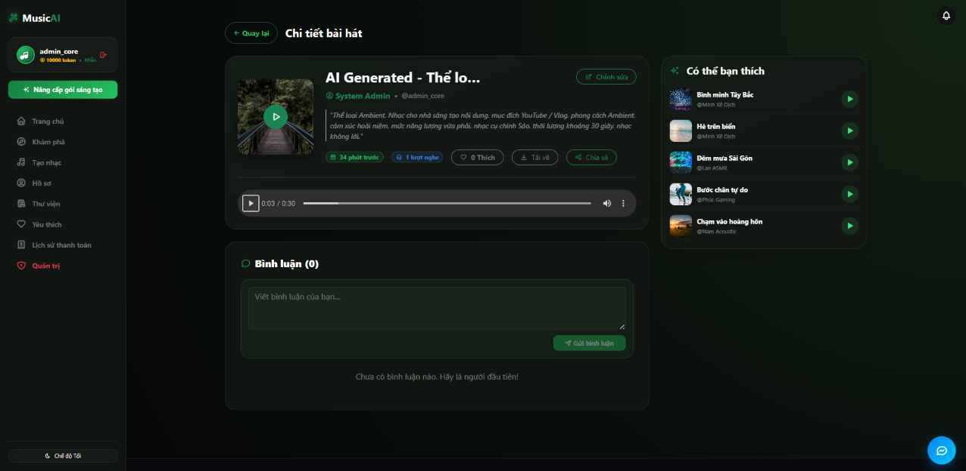
Hình 3.18 : Giao diện chi tiết bài hát
Giao diện chi tiết bài hát cung cấp thông tin như ảnh bìa, tên bài hát, tác giả, mô tả, thể loại và trình phát nhạc. Người dùng có thể nghe nhạc, yêu thích, bình luận, trả lời bình luận, tải xuống hoặc thêm bài hát vào playlist và album cá nhân.

Giao diện thư viện cá nhân
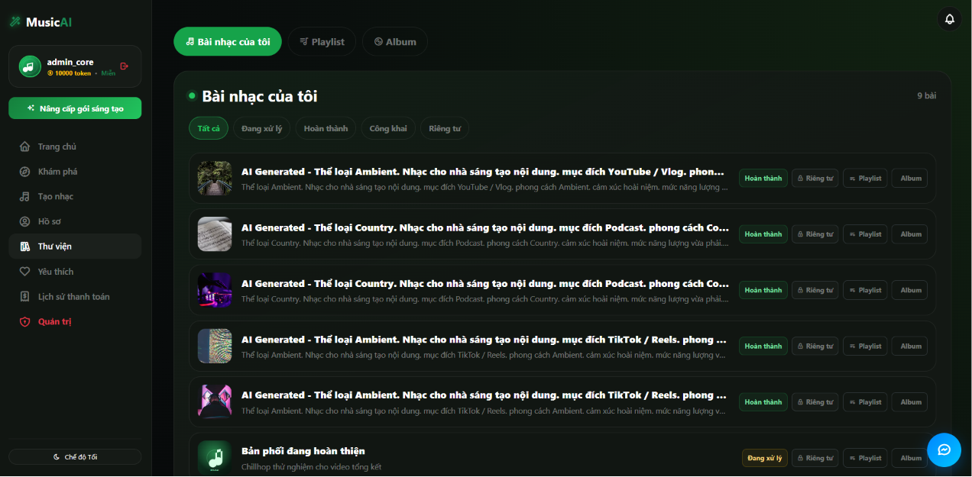
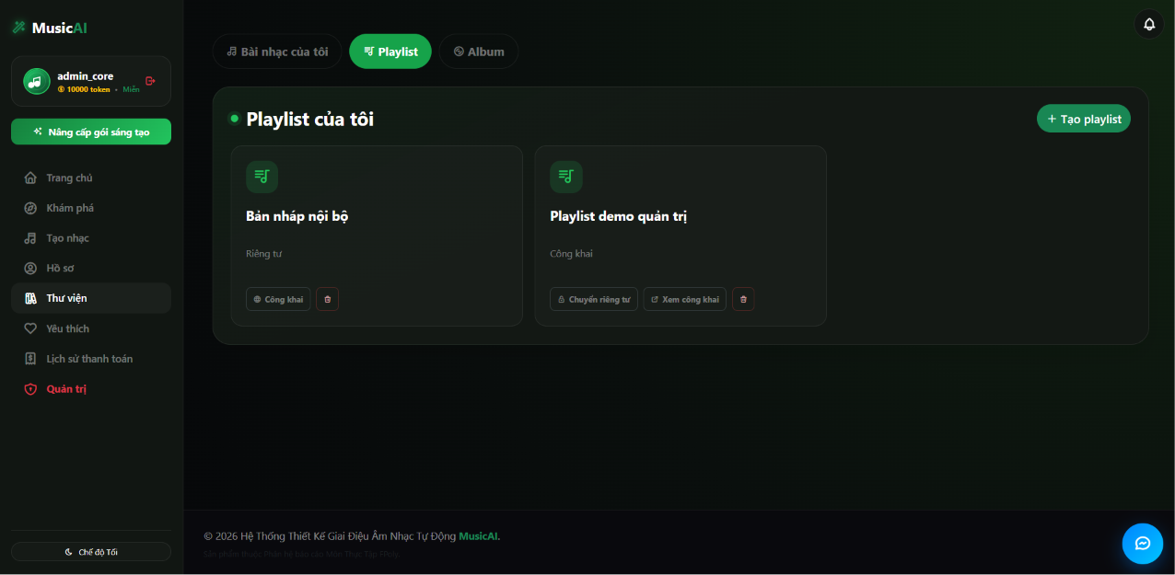
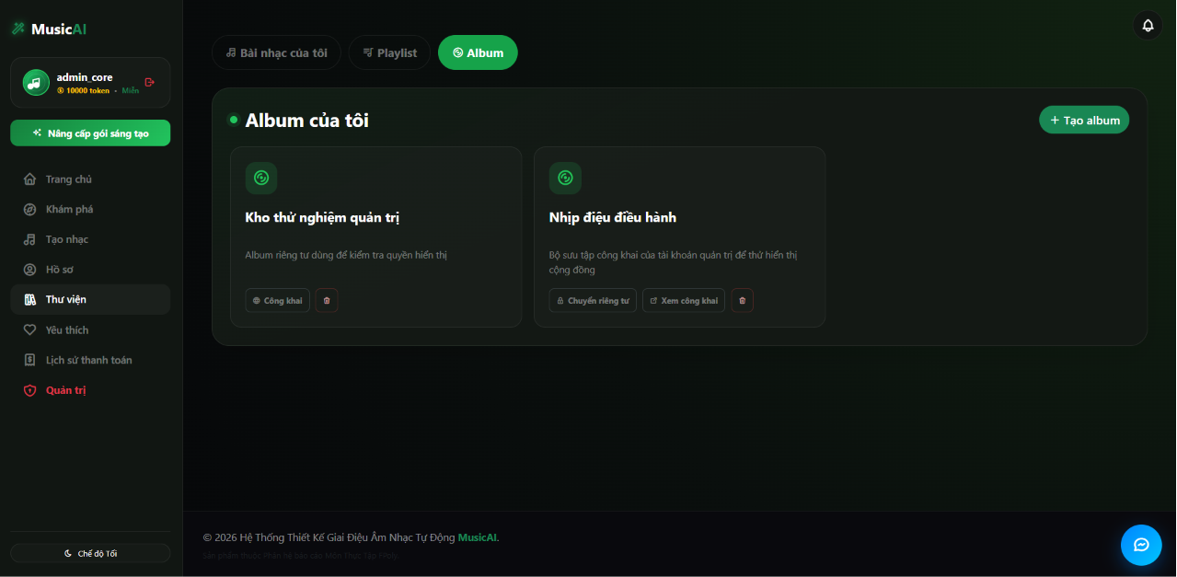
Hình 3.19 : Giao diện thư viện nhạc cá nhân
Thư viện cá nhân hỗ trợ người dùng quản lý các bài hát do mình tạo, bài hát yêu thích, playlist và album. Tại đây, người dùng có thể tìm kiếm, xem chi tiết, chỉnh sửa hoặc xóa dữ liệu thuộc quyền sở hữu của mình.

Giao diện hồ sơ, bạn bè, chat và thông báo
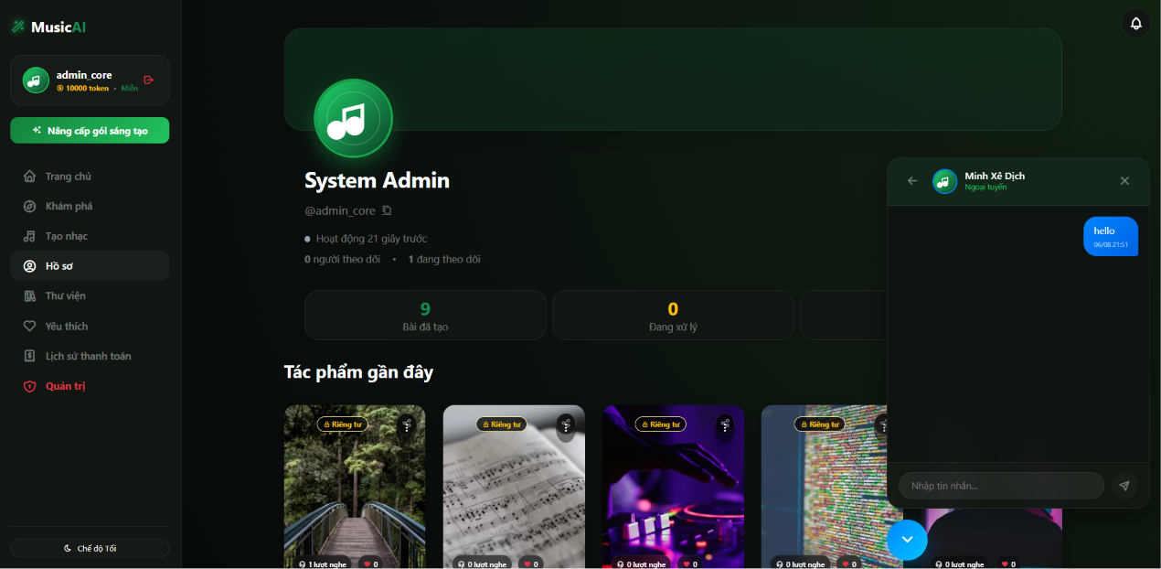
Hình 3.20 : Giao diện hồ sơ và tương tác cộng đồng
Giao diện hồ sơ hiển thị thông tin cá nhân, ảnh đại diện, các bài hát công khai và hoạt động của người dùng. Người dùng có thể cập nhật hồ sơ, gửi lời mời kết bạn, chấp nhận hoặc từ chối lời mời, trò chuyện với bạn bè và theo dõi các thông báo mới.
Chức năng chat sử dụng cơ chế thời gian thực để hỗ trợ trao đổi tin nhắn nhanh chóng. Khu vực thông báo giúp người dùng nhận biết các sự kiện như lời mời kết bạn, tin nhắn mới hoặc hoạt động tương tác trên bài hát.

Giao diện thanh toán và lịch sử giao dịch
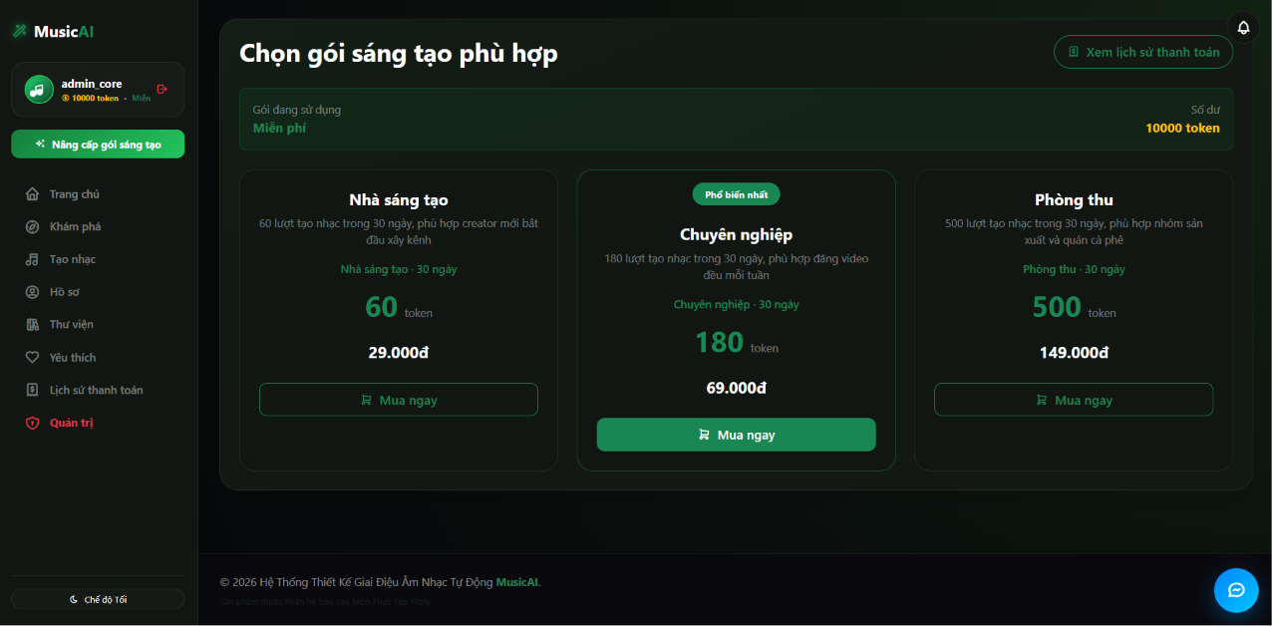
Hình 3.21 : Giao diện mua token
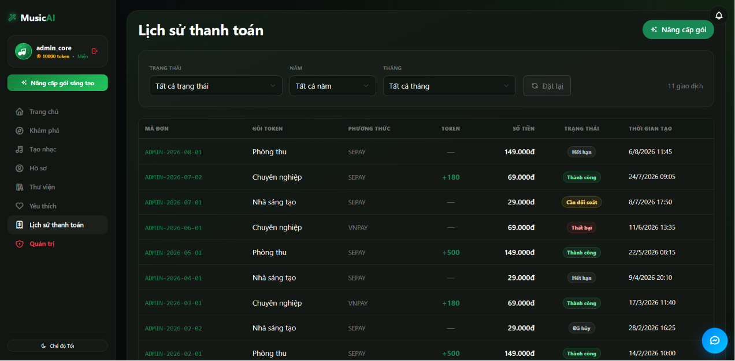
Hình 3.22 : Giao diện lịch sử giao dịch
Giao diện thanh toán hiển thị các gói token, số token nhận được, giá tiền và phương thức thanh toán SePay hoặc VNPay Sandbox. Sau khi chọn gói phù hợp, hệ thống tạo đơn hàng và hướng dẫn người dùng thực hiện thanh toán.
Lịch sử giao dịch hiển thị danh sách đơn hàng, mã đơn hàng, phương thức thanh toán, số tiền, trạng thái và thời gian tạo. Người dùng có thể theo dõi kết quả thanh toán, bao gồm các trạng thái thành công, chờ xử lý, thất bại hoặc cần đối soát.

Giao diện quản trị
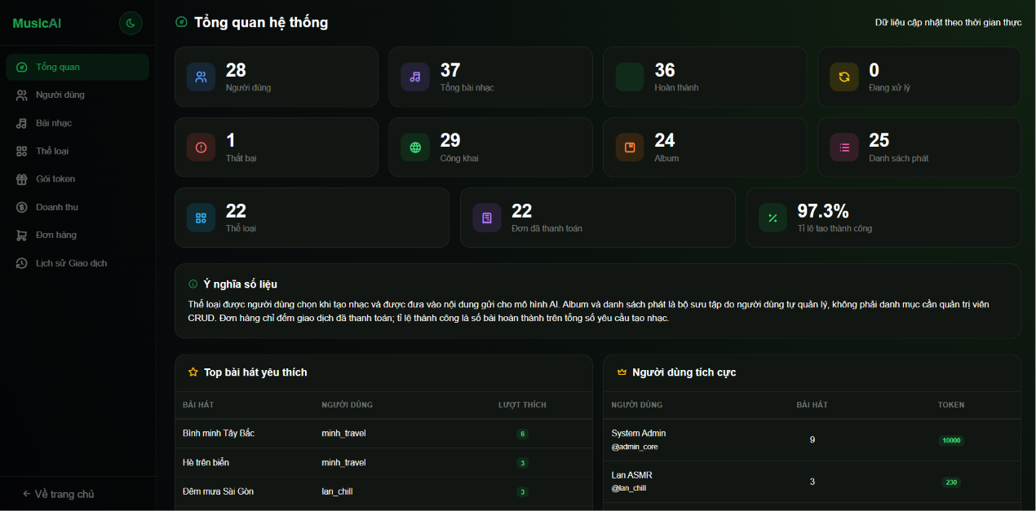
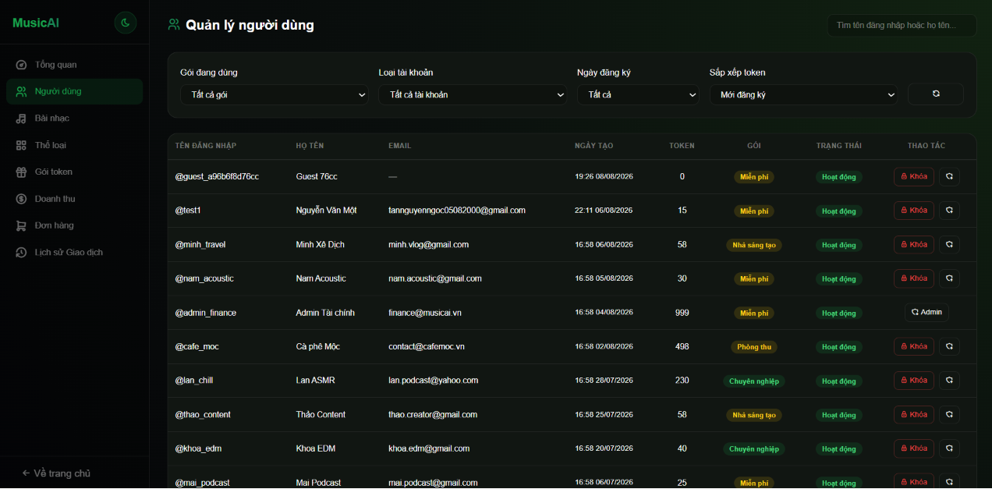
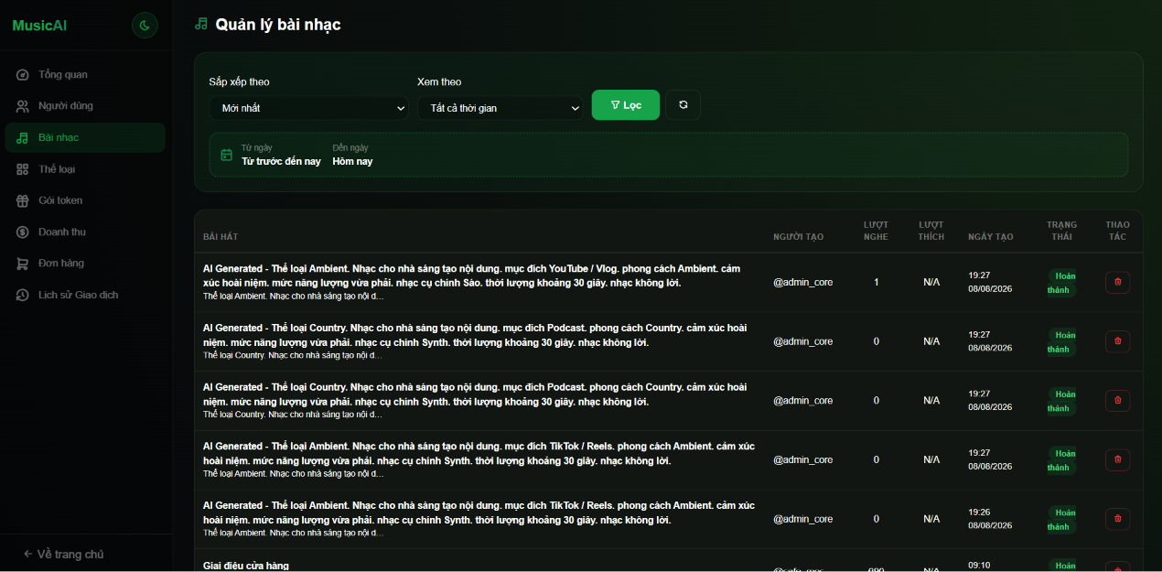
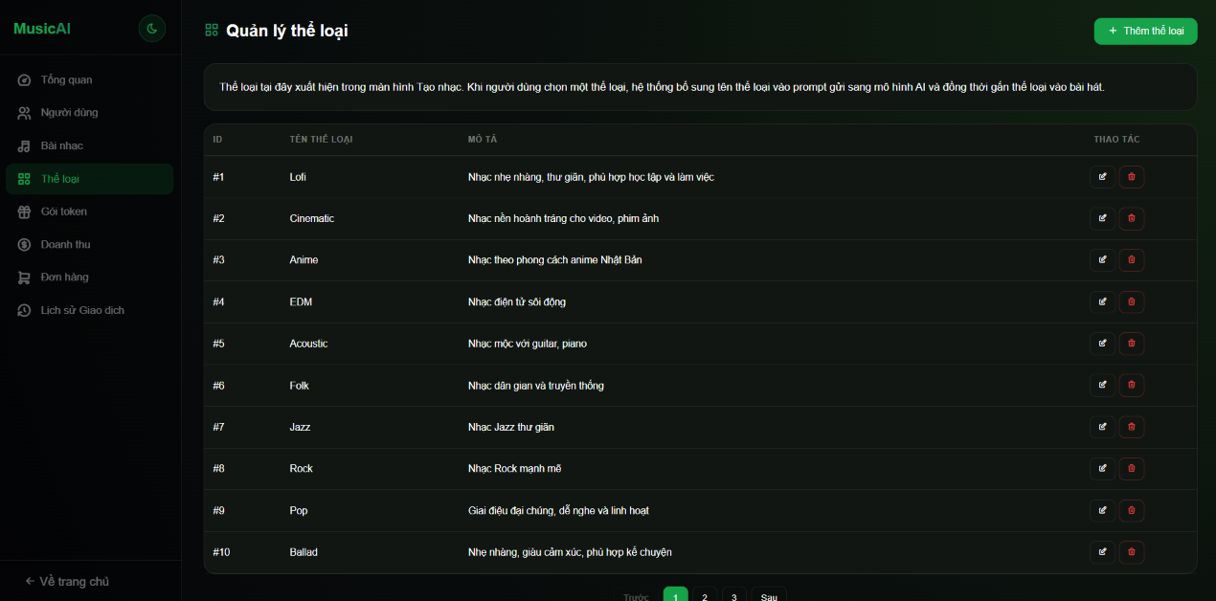
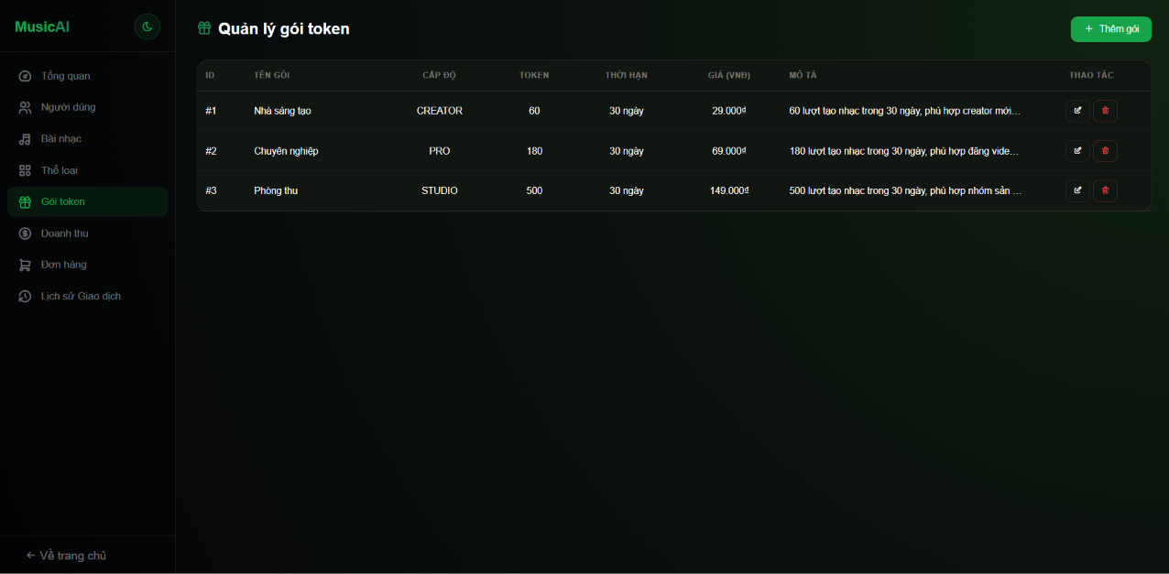
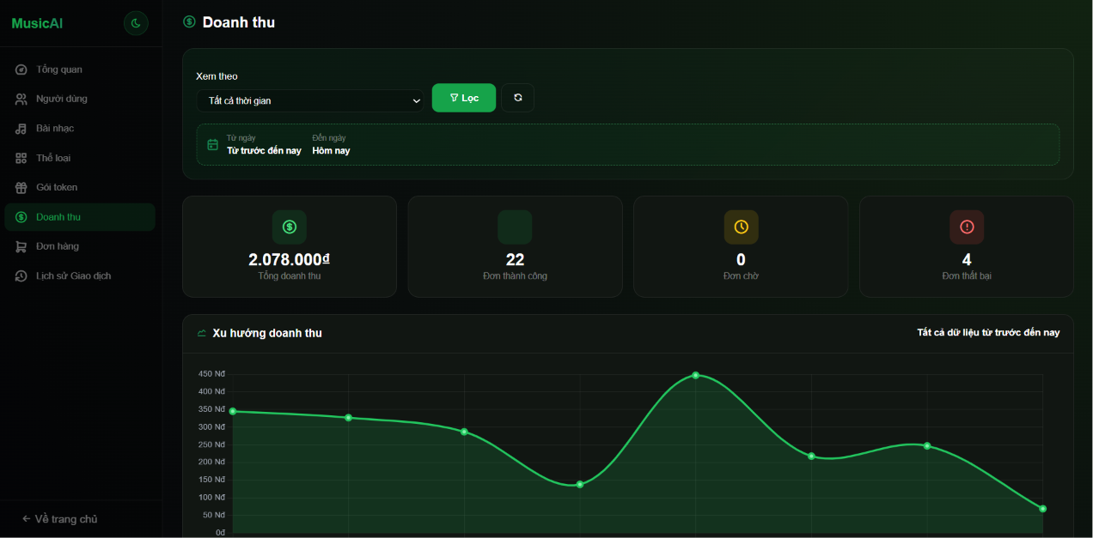
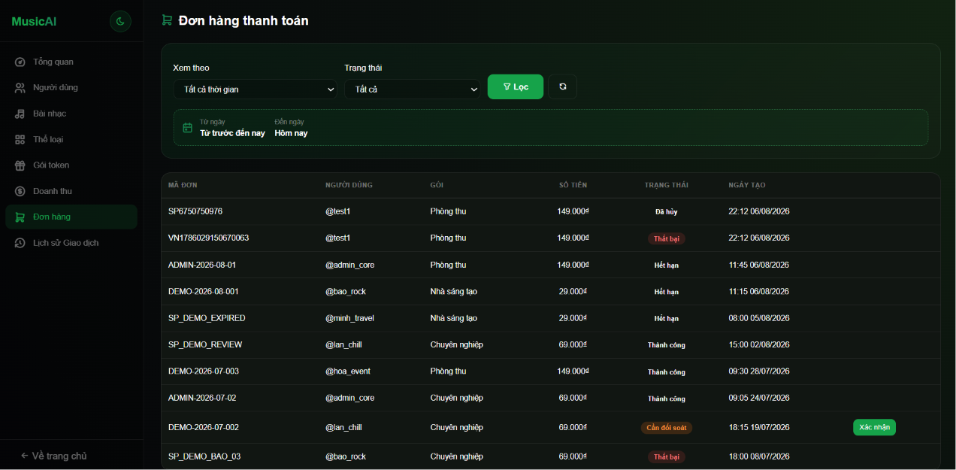
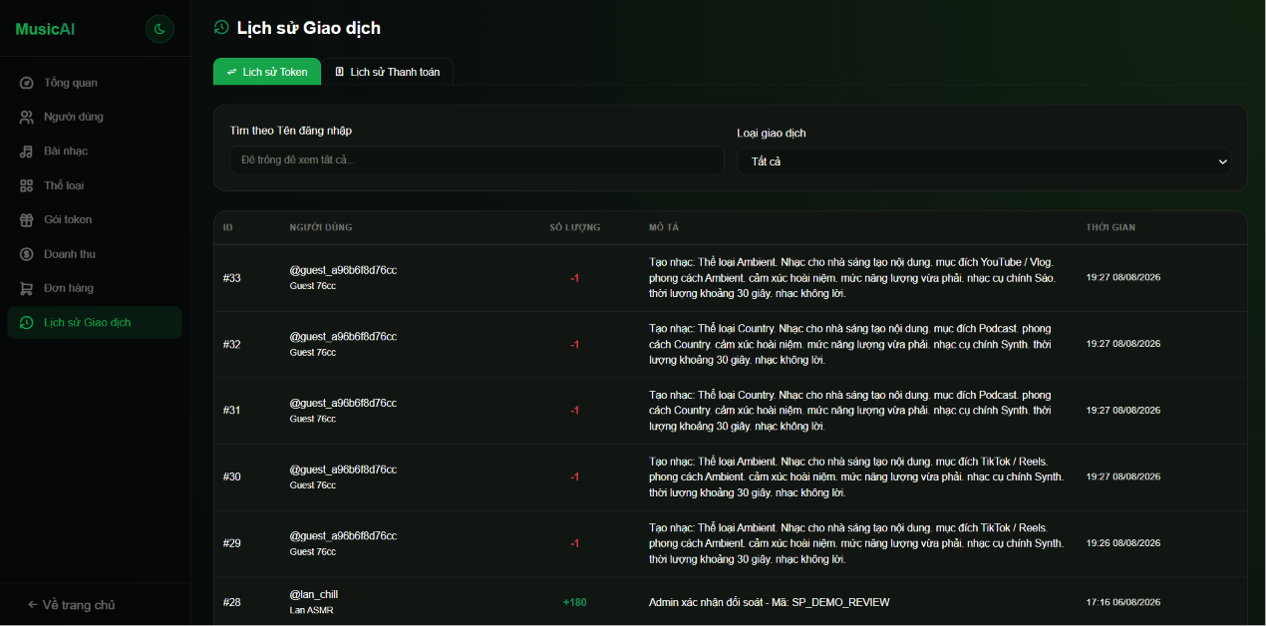
Hình 3.23 : Giao diện quản trị hệ thống WebMusicAI
Giao diện quản trị chỉ dành cho người dùng có quyền Quản trị viên. Màn hình cung cấp dashboard tổng quan và các khu vực quản lý người dùng, bài hát, thể loại, thẻ, gói token, đơn hàng, lịch sử thanh toán và báo cáo thống kê.
Thông qua giao diện này, quản trị viên có thể kiểm soát dữ liệu hệ thống, theo dõi giao dịch, xử lý các đơn hàng cần đối soát và hỗ trợ vận hành hệ thống hiệu quả.

TRIỂN KHAI VÀ XÂY DỰNG ỨNG DỤNG

Tổng quan triển khai hệ thống
Hệ thống WebMusicAI được triển khai dưới dạng ứng dụng web theo mô hình Client - Server. Người dùng truy cập hệ thống thông qua trình duyệt, giao diện được kết xuất bằng Thymeleaf kết hợp HTML, CSS và JavaScript. Các yêu cầu từ người dùng được gửi đến lớp Controller của Spring Boot, sau đó được xử lý bởi các lớp Service và Repository trước khi lưu trữ hoặc truy xuất dữ liệu từ Microsoft SQL Server.
Hệ thống tích hợp các dịch vụ bên ngoài gồm dịch vụ sinh nhạc AI, dịch vụ phân tích thể loại nhạc, Google OAuth2, SMTP gửi email, SePay và VNPay Sandbox. Dịch vụ sinh nhạc được tổ chức theo cơ chế provider, có thể tích hợp AudioCraft, ACE-Step, MusicAPI.ai hoặc Suno API tùy cấu hình. Các chức năng thời gian thực như chat, thông báo và trạng thái trực tuyến được hỗ trợ thông qua WebSocket.
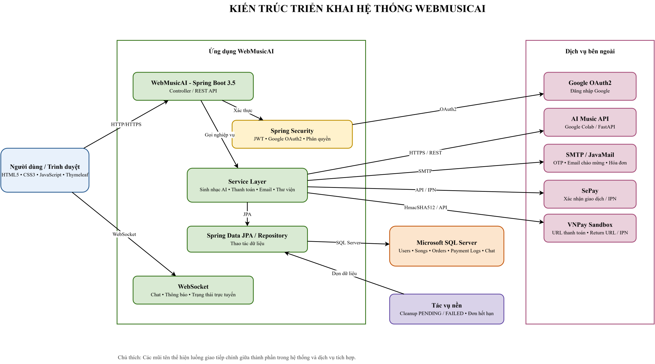
Hình 4.1 : Kiến trúc triển khai hệ thống WebMusicAI

Kiến trúc phần mềm
Dự án áp dụng mô hình kiến trúc phân lớp nhằm tách biệt giao diện, nghiệp vụ và dữ liệu. Kiến trúc này giúp mã nguồn dễ bảo trì, mở rộng và kiểm thử.
- Lớp giao diện gồm các trang Thymeleaf như trang chủ, khám phá, tạo nhạc, thư viện, hồ sơ, thanh toán và quản trị.
- Lớp Controller tiếp nhận yêu cầu HTTP hoặc WebSocket, kiểm tra dữ liệu đầu vào và điều hướng yêu cầu đến lớp Service.
- Lớp Service xử lý nghiệp vụ như xác thực, sinh nhạc AI, thanh toán, gửi email, quản lý thư viện, chat và báo cáo.
- Lớp Repository sử dụng Spring Data JPA để thao tác với dữ liệu.
- Lớp Entity biểu diễn các bảng dữ liệu trong SQL Server.
- Lớp Config cấu hình Spring Security, JWT, Google OAuth2, WebSocket, VNPay và các thành phần dùng chung.
Luồng xử lý chính được thực hiện theo trình tự: người dùng thao tác trên giao diện, yêu cầu được gửi đến Controller, Service xử lý nghiệp vụ, Repository truy xuất cơ sở dữ liệu và kết quả được trả về giao diện để hiển thị.

Tổ chức mã nguồn
Mã nguồn được tổ chức theo từng nhóm chức năng, giúp phân tách trách nhiệm giữa các thành phần trong hệ thống.
Bảng 4.1 : Bảng tổ chức mã nguồn
Thư mục/Gói | Nội dung
config | Cấu hình bảo mật, JWT, Google OAuth2, WebSocket, VNPay và các cấu hình hệ thống
controller | Xử lý yêu cầu từ giao diện và cung cấp các REST API
service | Xử lý nghiệp vụ chính của hệ thống
repository | Thao tác dữ liệu với SQL Server thông qua Spring Data JPA
entity | Khai báo các thực thể ánh xạ với bảng dữ liệu
dto | Đối tượng truyền dữ liệu giữa giao diện và backend
templates | Các giao diện Thymeleaf của hệ thống
static | Tài nguyên CSS, JavaScript, hình ảnh và tệp tĩnh
database | Script tạo cơ sở dữ liệu và dữ liệu mẫu phục vụ kiểm thử

Triển khai các chức năng chính

Xác thực, phân quyền và quản lý tài khoản
Chức năng xác thực được triển khai thông qua AuthController, SecurityConfig, JwtService và JwtFilter. Người dùng có thể đăng ký tài khoản, đăng nhập bằng tài khoản nội bộ hoặc đăng nhập bằng Google OAuth2.
Khi đăng ký, hệ thống kiểm tra tính hợp lệ của dữ liệu, kiểm tra email và tên đăng nhập đã tồn tại, mã hóa mật khẩu bằng Spring Security và lưu thông tin tài khoản vào cơ sở dữ liệu. Tài khoản mới được khởi tạo với 15 token và hạng tài khoản FREE.
Khi đăng nhập thành công, hệ thống tạo JWT để xác định người dùng trong các yêu cầu tiếp theo. SecurityConfig kiểm soát quyền truy cập vào các API, phân biệt quyền người dùng thông thường và quyền quản trị viên.
Chức năng quên mật khẩu sử dụng OTP sáu chữ số gửi qua email. OTP được lưu tạm thời, có thời gian hết hạn và chỉ được dùng để xác nhận việc đặt lại mật khẩu. Hệ thống sử dụng MailService và JavaMailSender để gửi email chào mừng, OTP đặt lại mật khẩu và email hóa đơn.
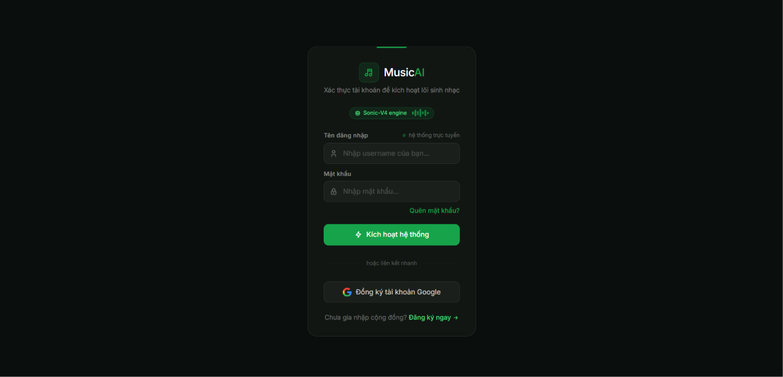
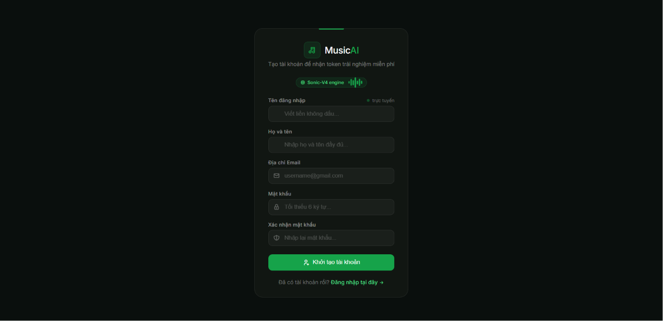
Hình 4.2 : Giao diện xác thực và quản lý tài khoản

Chức năng tạo nhạc bằng AI và remix
Chức năng tạo nhạc AI được triển khai chủ yếu trong SongRestController, SongGenerationService, MusicJobService, MusicGeneratorService, MusicProviderRegistry, các lớp provider sinh nhạc và AudioStorageService. Người dùng thực hiện tạo nhạc thông qua giao diện Wizard gồm các bước nhu cầu, bối cảnh, âm thanh, giọng hát và lời nhạc, sau đó xác nhận yêu cầu.
Khi người dùng gửi yêu cầu, hệ thống kiểm tra trạng thái đăng nhập, số token, nội dung đầu vào và trạng thái sẵn sàng của provider AI được chọn. Nếu hợp lệ, SongGenerationService tạo bản ghi Song ở trạng thái PENDING, trừ token theo quy tắc nghiệp vụ và ghi nhận Transaction.
MusicJobService thực hiện xử lý bất đồng bộ nhằm tránh làm gián đoạn giao diện người dùng. MusicGeneratorService sử dụng MusicProviderRegistry để chọn provider theo yêu cầu. Các provider hiện được tổ chức dưới dạng các lớp riêng như AudioCraftMusicProvider, AceStepMusicProvider, MusicApiMusicProvider và SunoMusicProvider. Khi provider trả về dữ liệu âm thanh, AudioStorageService lưu tệp theo content type nhận được và hệ thống cập nhật bài hát sang trạng thái COMPLETED. Nếu quá trình xử lý thất bại, bài hát được chuyển sang FAILED và token được hoàn lại theo quy tắc nghiệp vụ.
Người dùng cũng có thể tạo phiên bản remix từ bài hát đã hoàn thành mà họ sở hữu hoặc bài hát công khai. Hệ thống tạo bài hát mới, lưu quan hệ với bài hát gốc thông qua trường parent_id và xử lý yêu cầu remix thông qua provider AI được chọn.
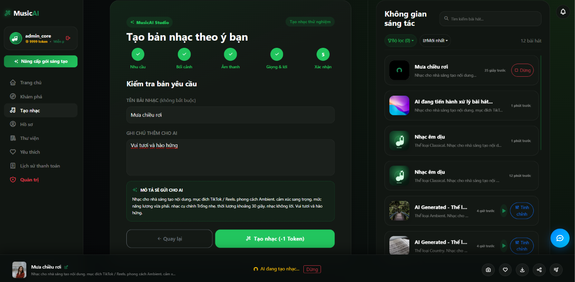
Hình 4.3 : Chức năng tạo nhạc bằng AI

Quản lý bài hát, thư viện và tương tác cộng đồng
SongRestController hỗ trợ các chức năng quản lý bài hát như xem danh sách bài hát công khai hoặc cá nhân, xem chi tiết, cập nhật thông tin, xóa bài hát, thay đổi trạng thái công khai, tải bài hát và tải ảnh bìa.
Người dùng có thể tổ chức bài hát bằng playlist và album. Các chức năng này được xử lý thông qua PlaylistRestController và AlbumRestController. Hệ thống kiểm tra quyền sở hữu trước khi cho phép thêm, sửa hoặc xóa playlist, album và bài hát thuộc các danh sách này.
Các chức năng cộng đồng gồm yêu thích bài hát, bình luận, trả lời bình luận, theo dõi người dùng và kết bạn. Dữ liệu được lưu trong các bảng như Favorites, Song_Comments, Follows và Friendships. Bảng Song_Comments hỗ trợ quan hệ tự tham chiếu qua parent_id, cho phép người dùng trả lời bình luận khác.
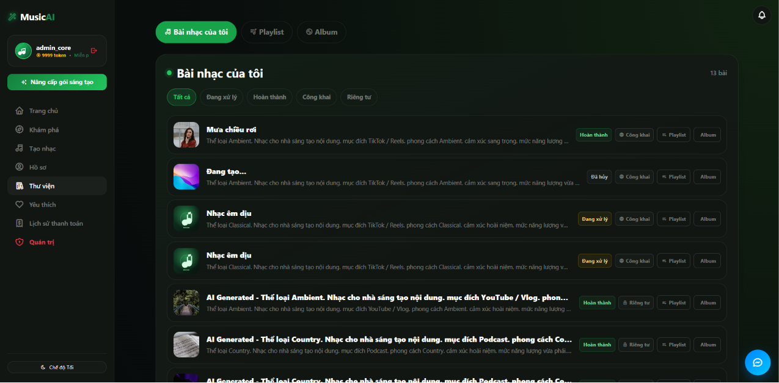
Hình 4.4 : Chức năng quản lý bài hát và thư viện cá nhân

Thanh toán token và quản lý giao dịch
Chức năng thanh toán được triển khai thông qua OrderRestController, PaymentService, VNPayConfig, OrderLifecycleService và PaymentLogRepository. Hệ thống hỗ trợ hai phương thức thanh toán là SePay và VNPay Sandbox.
Khi người dùng chọn gói token, hệ thống tạo đơn hàng ở trạng thái PENDING. Với VNPay, hệ thống tạo URL thanh toán có chữ ký HmacSHA512. Với SePay, hệ thống tiếp nhận thông tin thanh toán và callback từ dịch vụ thanh toán để đối chiếu giao dịch.
Sau khi nhận kết quả thanh toán, PaymentService kiểm tra trạng thái đơn hàng, mã giao dịch và tính hợp lệ của dữ liệu. Hệ thống ngăn việc xử lý trùng lặp giao dịch, tạo bản ghi PaymentLog, cộng token và cập nhật hạng tài khoản theo tier_code của gói token. Các trạng thái đơn hàng gồm PENDING, SUCCESS, REVIEW, FAILED, CANCELLED và EXPIRED.
Sau khi thanh toán thành công, hệ thống gửi email hóa đơn cho người dùng. Với các giao dịch chưa đủ điều kiện tự động xác nhận, đơn hàng được chuyển sang trạng thái REVIEW để quản trị viên xử lý.
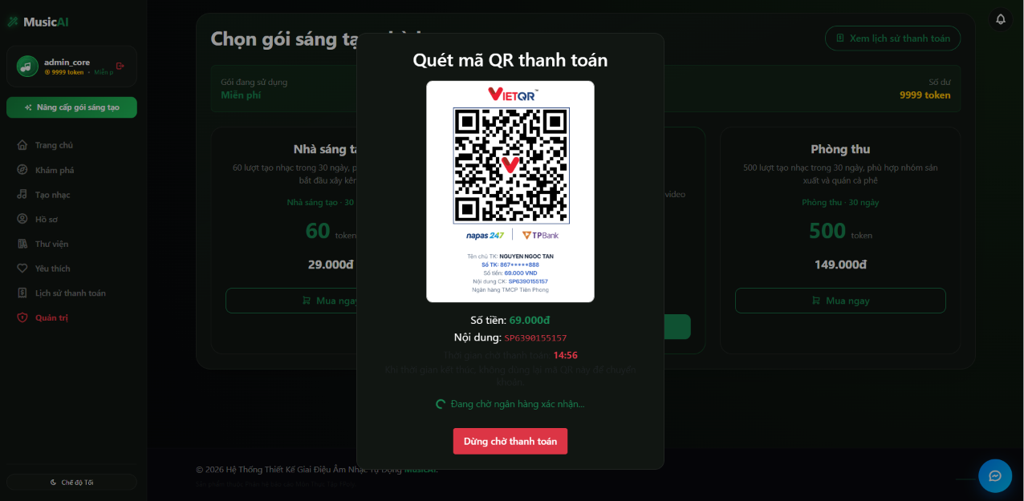
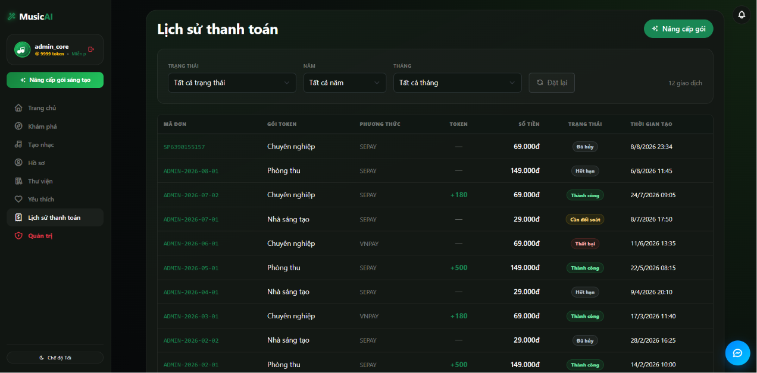
Hình 4.5 : Chức năng thanh toán và quản lý giao dịch

Chat, thông báo và trạng thái trực tuyến
Chức năng chat thời gian thực được triển khai thông qua WebSocketConfig, ChatWebSocketController, ChatRestController, ChatMessageService và PresenceRestController.
Khi người dùng gửi tin nhắn, hệ thống kiểm tra người gửi, người nhận và nội dung tin nhắn. Tin nhắn được lưu vào cơ sở dữ liệu, sau đó được truyền đến người nhận qua WebSocket. Cơ chế này giúp tin nhắn được cập nhật gần như ngay lập tức mà không cần tải lại trang.
Hệ thống cũng quản lý trạng thái trực tuyến của người dùng và cung cấp thông báo cho các sự kiện như lời mời kết bạn, tin nhắn mới hoặc tương tác liên quan đến tài khoản. Chức năng NotificationRestController hỗ trợ truy xuất, đánh dấu đã đọc và quản lý thông báo.
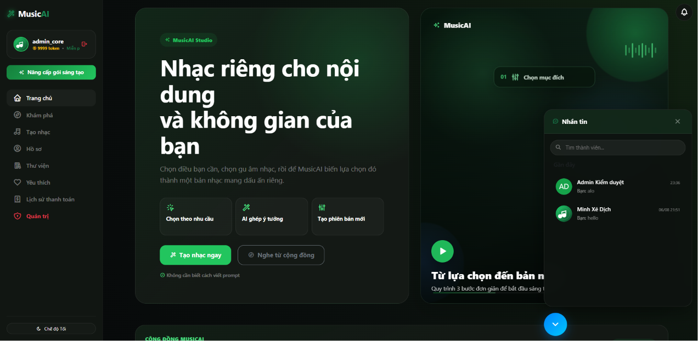
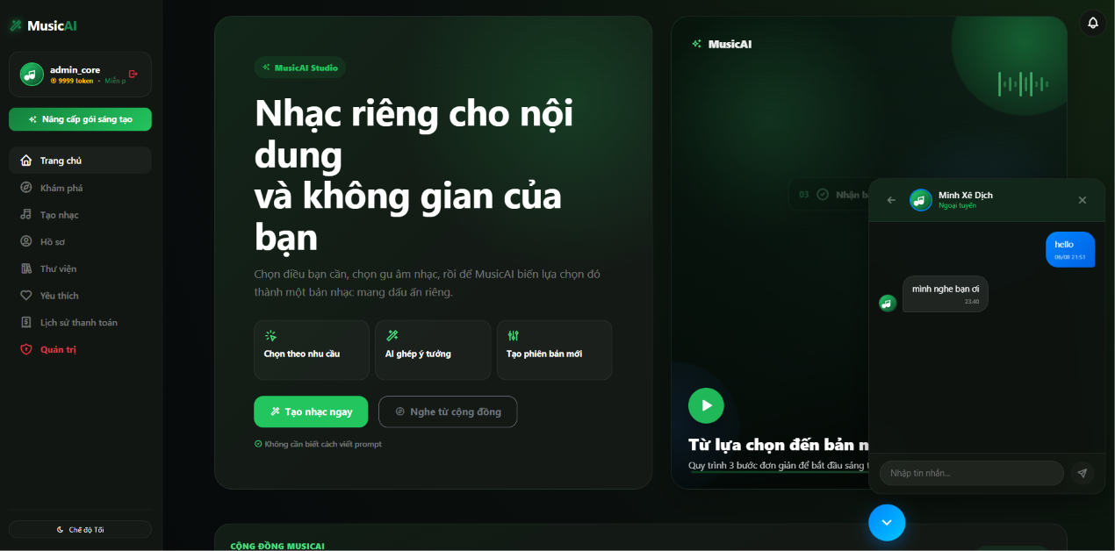
Hình 4.6 : Chức năng chat và thông báo thời gian thực

Quản trị hệ thống và báo cáo
Chức năng quản trị được triển khai trong AdminRestController, AdminTransactionController và ReportRestController. Chỉ tài khoản có quyền quản trị mới được truy cập các chức năng này.
Quản trị viên có thể quản lý người dùng, bài hát, thể loại, thẻ, gói token, đơn hàng và lịch sử thanh toán. Hệ thống hỗ trợ tìm kiếm, lọc dữ liệu, phân trang và thay đổi trạng thái dữ liệu khi cần thiết.
ReportRestController cung cấp dữ liệu phục vụ dashboard như tổng số người dùng, số bài hát, doanh thu, số lượng đơn hàng theo trạng thái, bài hát được yêu thích, lịch sử nghe và xu hướng hoạt động. AdminRestController hỗ trợ tìm kiếm, lọc dữ liệu và phân trang; lịch sử giao dịch và Payment Log có thể được lọc theo từ khóa, loại giao dịch và khoảng thời gian. Các số liệu này giúp quản trị viên theo dõi tình hình hoạt động và hỗ trợ việc đối soát giao dịch.
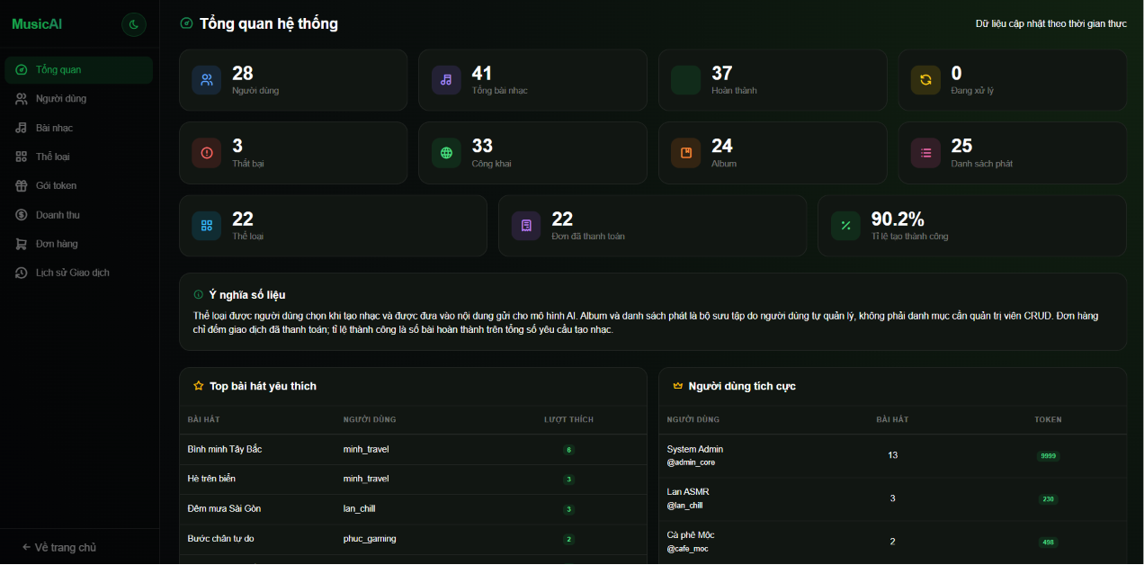
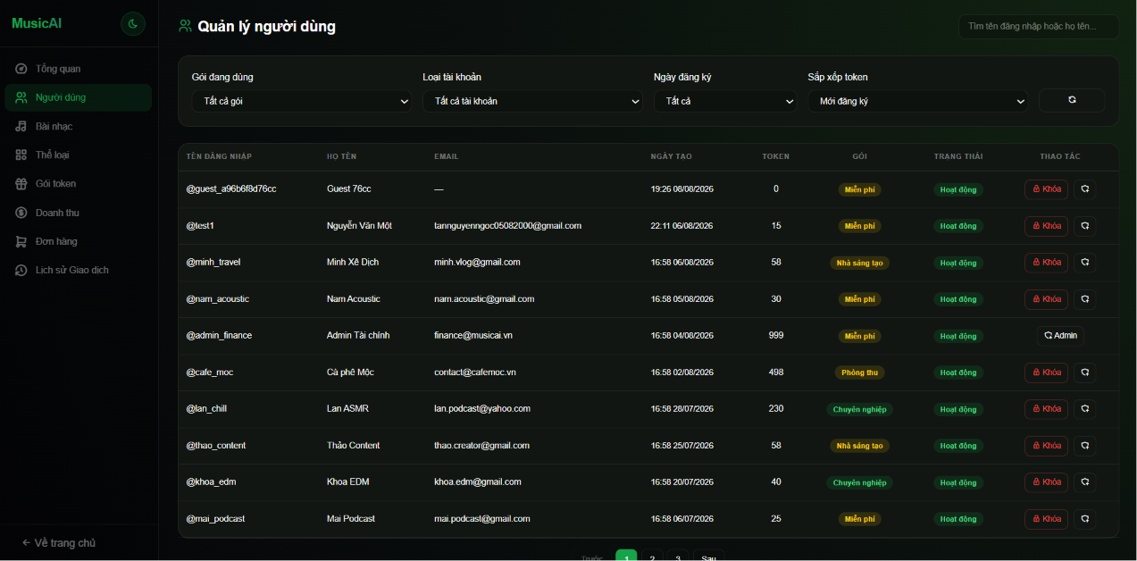
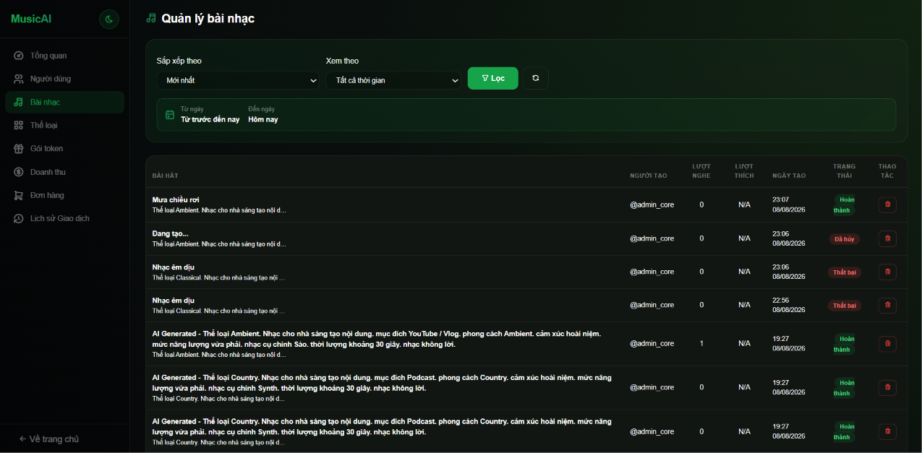
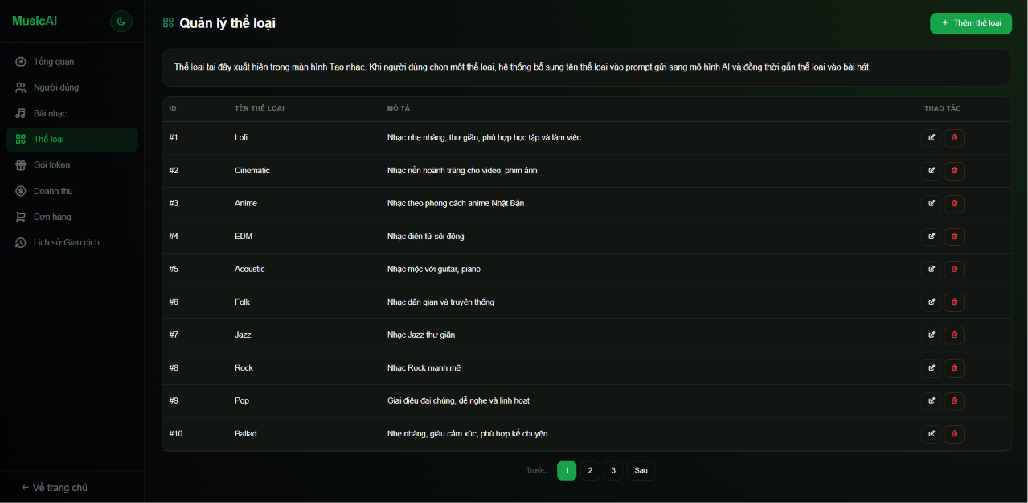
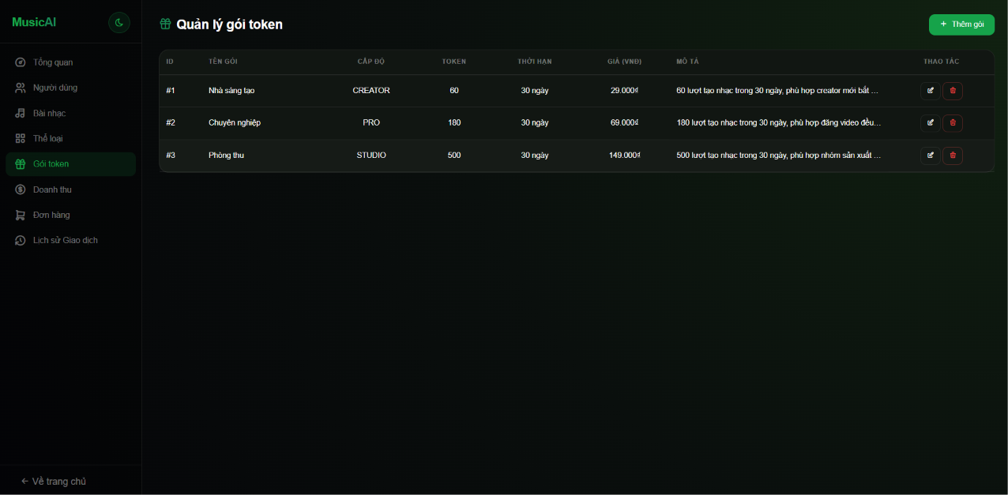
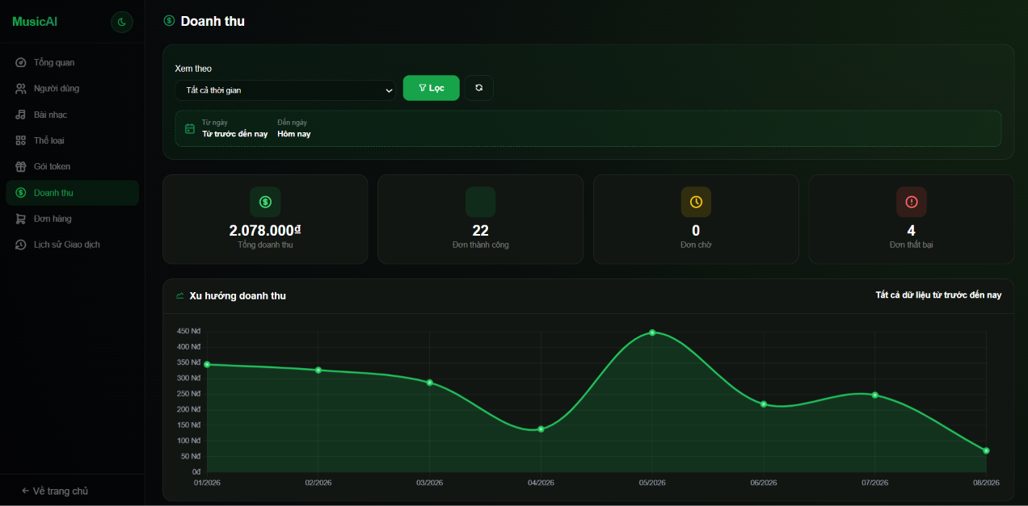
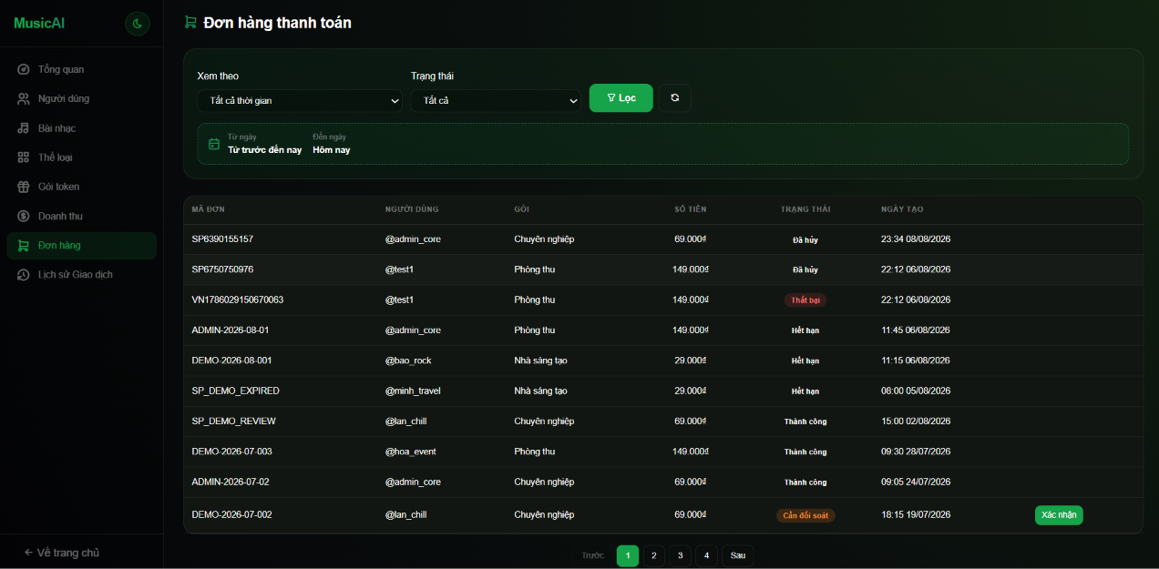
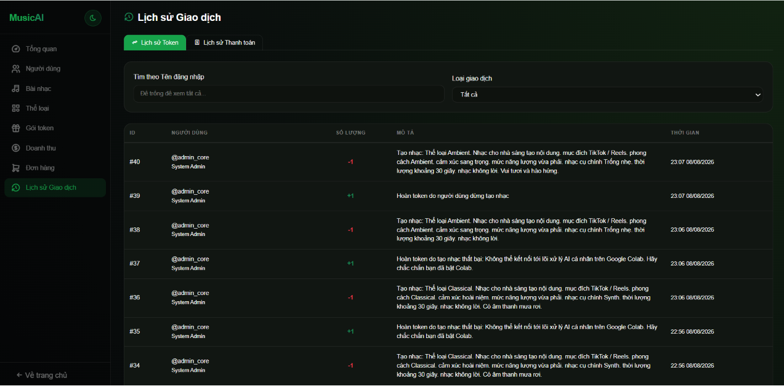
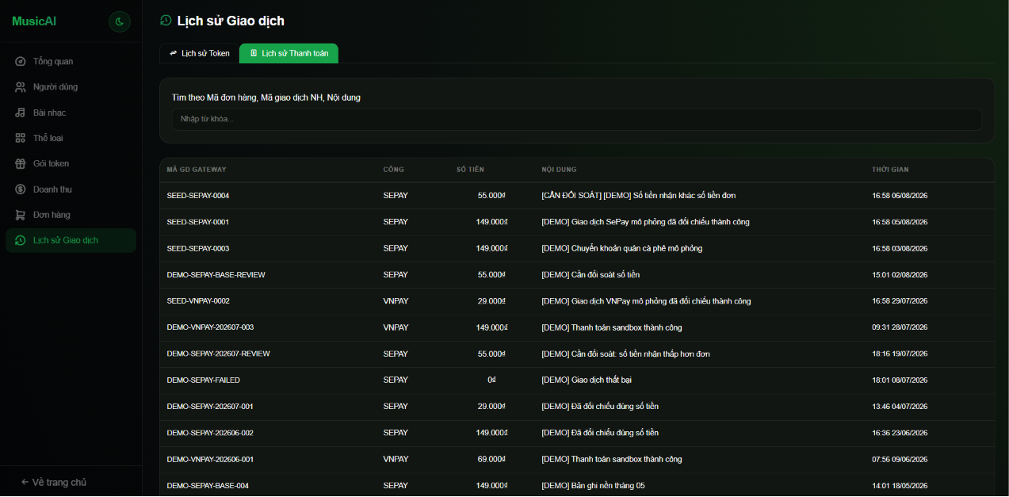
Hình 4.7 : Giao diện quản trị và báo cáo thống kê

Tác vụ nền và xử lý dữ liệu hệ thống
Hệ thống sử dụng DatabaseCleanupTask để thực hiện các tác vụ dọn dẹp dữ liệu tự động. Cứ mỗi 10 phút, tác vụ kiểm tra các bài hát ở trạng thái PENDING quá 30 phút; những bài hát này được cập nhật sang FAILED và hoàn token cho người dùng nếu phù hợp. Đồng thời, các đơn thanh toán ở trạng thái PENDING quá 15 phút được chuyển sang EXPIRED.
Bên cạnh đó, hệ thống xóa các bài hát ở trạng thái FAILED quá 07 ngày vào 02:00 hằng ngày. Các tác vụ này giúp giảm dữ liệu không cần thiết và bảo đảm trạng thái bài hát, token và đơn hàng được cập nhật ổn định.

Kết chương
Chương 4 đã trình bày quá trình triển khai và xây dựng ứng dụng WebMusicAI. Hệ thống được xây dựng trên nền tảng Spring Boot, sử dụng SQL Server để lưu trữ dữ liệu, tích hợp AI sinh nhạc, Google OAuth2, gửi email, SePay, VNPay Sandbox và WebSocket.
Các chức năng quan trọng như xác thực, tạo nhạc AI, quản lý bài hát, tương tác cộng đồng, thanh toán, chat thời gian thực và quản trị hệ thống đã được triển khai theo cấu trúc phân lớp. Nội dung này là cơ sở để tiến hành kiểm thử và đánh giá kết quả hệ thống ở chương tiếp theo.

KIỂM THỬ VÀ ĐÁNH GIÁ HỆ THỐNG

Kế hoạch và môi trường kiểm thử

Mục đích và phạm vi kiểm thử
Kiểm thử nhằm xác nhận các chức năng đáp ứng đúng nghiệp vụ, xử lý được tình huống thành công và ngoại lệ, đồng thời bảo đảm dữ liệu token, giao dịch và trạng thái bài hát nhất quán. Phạm vi gồm xác thực/OTP, tạo nhạc AI, hoàn token, thư viện, tương tác, SePay, VNPay, WebSocket và quản trị.
Bảng 5.1 : Môi trường kiểm thử
Thành phần | Cấu hình/phiên bản | Mục đích
Backend | Java 17, Spring Boot 3.5.14 | Chạy ứng dụng và API
Cơ sở dữ liệu | MS SQL Server | Lưu trữ dữ liệu nghiệp vụ
Trình duyệt | Google Chrome, Microsoft, Edge | Kiểm thử giao diện
Công cụ API | Postman | Kiểm thử REST API và JWT
Thanh toán | SePay QR, VNPay Sandbox | Kiểm thử tạo đơn và callback
Dịch vụ AI | AudioCraft/ACE-Step trên Colab hoặc API AI ngoài được cấu hình | Kiểm thử trạng thái provider, tạo nhạc bất đồng bộ và xử lý kết quả âm thanh

Các kịch bản kiểm thử
Bảng 5.2 : Danh mục kịch bản kiểm thử chính
Mã | Nhóm chức năng | Mục tiêu | Kết quả mong đợi
TC-01 | Tài khoản | Đăng ký và đăng nhập JWT | Tạo tài khoản, xác thực thành công
TC-02 | OTP | Quên và đặt lại mật khẩu | OTP hợp lệ, mật khẩu được mã hóa
TC-03 | Sinh nhạc AI | Tạo bài hát khi đủ token | PENDING rồi COMPLETED, trừ 01 token
TC-04 | Hoàn token | AI lỗi hoặc hủy PENDING | FAILED/CANCELLED, hoàn 01 token
TC-05 | SePay | Xác nhận giao dịch QR | SUCCESS, PaymentLog, cộng token
TC-06 | VNPay | Xử lý Return URL/IPN | Kiểm tra chữ ký, cập nhật đúng một lần
TC-07 | Thư viện | Playlist, Album và bài hát | Chỉ chủ sở hữu được cập nhật/xóa
TC-08 | Cộng đồng | Bình luận, bạn bè, chat | Lưu dữ liệu và thông báo realtime
TC-09 | Quản trị | Quản lý và duyệt REVIEW | Chỉ ROLE_ADMIN được truy cập
TC-10 | Provider AI | Kiểm tra provider online/offline | Chỉ tạo tác vụ và trừ token khi provider sẵn sàng
TC-11 | Phân tích nhạc tham khảo | Nhận diện thể loại tệp nhạc | Kiểm tra định dạng, kích thước, kết quả nhận diện và lịch sử phân tích

Test Case: Xác thực và quản lý tài khoản
Bảng 5.3 : Test case xác thực
Mã | Bước thực hiện | Kết quả mong đợi | Trạng thái
TC-01.1 | Đăng ký email hợp lệ | Tạo tài khoản, gửi email chào mừng | Pass
TC-01.2 | Đăng nhập email/mật khẩu đúng | Đăng nhập thành công, nhận JWT | Pass
TC-01.3 | Đăng nhập sai mật khẩu | Từ chối xác thực, báo lỗi | Pass
TC-02.1 | Đặt lại mật khẩu bằng OTP hợp lệ | Cập nhật mật khẩu đã mã hóa | Pass
TC-02.2 | Nhập OTP sai/hết hạn | Không cập nhật mật khẩu | Pass

Test Case: Sinh nhạc AI và hoàn token
Bảng 5.4 : Test case tạo nhạc AI
Mã | Bước thực hiện | Kết quả mong đợi | Trạng thái
TC-03.1 | Gửi prompt khi còn token | Tạo Song PENDING, trừ 01 token | Pass
TC-03.2 | AI trả audio hợp lệ | Lưu audio, Song COMPLETED, có thông báo | Pass
TC-03.3 | AI trả lỗi | Song FAILED, hoàn 01 token | Pass
TC-03.4 | Hủy tác vụ PENDING | Song CANCELLED, hoàn 01 token | Pass
TC-03.5 | Tạo nhạc khi số dư bằng 0 | Không tạo tác vụ, yêu cầu nạp token | Pass
TC-03.6 | Chọn provider không sẵn sàng | Từ chối yêu cầu, không tạo Song PENDING và không trừ token | Chưa kiểm thử
TC-03.7 | Tải tệp nhạc tham khảo hợp lệ | Nhận diện thể loại, lưu lịch sử phân tích và cho phép áp dụng thể loại gợi ý | Chưa kiểm thử

Test Case: Thanh toán SePay và VNPay
Bảng 5.5 : Test case thanh toán
Mã | Bước thực hiện | Kết quả mong đợi | Trạng thái
TC-05.1 | Tạo QR SePay | Order PENDING, hiển thị QR | Pass
TC-05.2 | Nhận callback SePay hợp lệ | SUCCESS, PaymentLog, cộng token một lần | Pass
TC-06.1 | Tạo URL VNPay Sandbox | URL có chữ ký HMAC hợp lệ | Pass
TC-06.2 | Nhận Return URL/IPN hợp lệ | SUCCESS, email hóa đơn, cộng token | Pass
TC-06.3 | Sai chữ ký hoặc callback trùng | Không cộng token, lưu trạng thái phù hợp | Pass
TC-06.4 | Giao dịch cần đối soát | Chuyển REVIEW để Admin xử lý | Pass

Test Case: Thư viện, tương tác và quản trị
Bảng 5.6 : Test case thư viện, cộng đồng và quản trị
Mã | Bước thực hiện | Kết quả mong đợi | Trạng thái
TC-07.1 | Tạo Playlist/Album | Lưu thành công theo người sở hữu | Pass
TC-07.2 | Người khác sửa Playlist | Từ chối do không có quyền | Pass
TC-08.1 | Thích/bình luận/trả lời | Lưu tương tác đúng bài hát | Pass
TC-08.2 | Gửi lời mời và chat | Tạo thông báo, đẩy tin qua WebSocket | Pass
TC-09.1 | User truy cập trang Admin | Bị từ chối truy cập | Pass
TC-09.2 | Admin duyệt REVIEW | Cập nhật Order/PaymentLog đúng | Pass

Đánh giá kết quả kiểm thử

Kết quả đạt được
Các luồng trọng yếu đã được kiểm thử trên môi trường phát triển và Sandbox. Hệ thống xử lý trạng thái PENDING, COMPLETED, FAILED và CANCELLED; hoàn token đúng luồng khi provider AI thất bại hoặc người dùng hủy tác vụ. SePay và VNPay được tách luồng xác nhận rõ ràng; PaymentService hạn chế cộng token trùng lặp. Với các provider AI hoặc dịch vụ phân tích chưa được cấu hình ở môi trường kiểm thử, kết quả cần được ghi nhận là Chưa kiểm thử thay vì Pass.

Hạn chế và rủi ro cần theo dõi
Chất lượng đầu ra và thời gian tạo nhạc phụ thuộc vào provider AI đang được cấu hình. Một số provider chạy thông qua Google Colab hoặc API bên ngoài nên có thể không sẵn sàng liên tục, bị giới hạn tài nguyên hoặc thay đổi thời gian phản hồi. Giao dịch REVIEW cần đối soát thủ công. Kiểm thử cần tiếp tục mở rộng theo hướng Unit Test, Integration Test tự động, kiểm thử tải AI/WebSocket và giám sát tập trung khi triển khai thực tế.

Kết luận chương
Chương 5 đã trình bày môi trường, kịch bản và kết quả kiểm thử của các nhóm chức năng trọng yếu. Các test case cần được cập nhật kết quả thực thi, ngày kiểm thử và minh chứng tương ứng trước khi nộp báo cáo chính thức.

TỔNG KẾT VÀ HƯỚNG PHÁT TRIỂN

Kết quả đạt được
Nhóm đã xây dựng hệ thống WebMusicAI với các nhóm chức năng chính gồm: đăng ký, đăng nhập bằng JWT và Google OAuth2; xác thực OTP để đặt lại mật khẩu; tạo nhạc từ yêu cầu người dùng; lựa chọn provider sinh nhạc AI đang khả dụng; phân tích nhạc tham khảo để gợi ý thể loại; quản lý bài hát và thư viện cá nhân; tương tác cộng đồng; nhắn tin thời gian thực; thanh toán token qua SePay và VNPay Sandbox; cùng chức năng quản trị và thống kê trên Dashboard.
Hệ thống xử lý các luồng nghiệp vụ quan trọng như tạo đơn hàng, ghi nhận nhật ký thanh toán và hoàn token khi quá trình tạo nhạc gặp lỗi, góp phần bảo đảm tính nhất quán của dữ liệu.

Đóng góp của hệ thống
WebMusicAI xây dựng quy trình tương đối hoàn chỉnh từ khâu thiết lập yêu cầu sáng tạo, lựa chọn provider AI, tạo nhạc, lưu trữ, quản lý đến chia sẻ bài hát. Việc xử lý tạo nhạc theo cơ chế bất đồng bộ giúp người dùng vẫn có thể tiếp tục thao tác trên giao diện trong khi hệ thống chờ kết quả từ dịch vụ AI.
Bên cạnh đó, hệ thống thanh toán có cơ chế theo dõi trạng thái giao dịch và hỗ trợ quản trị viên kiểm tra các giao dịch cần xử lý. Chat thời gian thực, thông báo và trạng thái trực tuyến góp phần nâng cao khả năng tương tác giữa người dùng.

Khó khăn và hạn chế
Chất lượng đầu ra và thời gian xử lý tạo nhạc phụ thuộc vào provider AI đang được cấu hình. Hệ thống hiện chưa có hạ tầng GPU do nhóm tự vận hành ổn định trong môi trường production; việc tạo nhạc vẫn phụ thuộc vào worker Google Colab hoặc API AI bên ngoài. Vì vậy, khả năng sẵn sàng, tốc độ phản hồi, giới hạn tài nguyên và chi phí có thể thay đổi theo từng provider.
Ngoài ra, một số giao dịch ở trạng thái cần xem xét vẫn cần quản trị viên kiểm tra thủ công. Hoạt động kiểm thử bảo mật chuyên sâu, kiểm thử tải và đánh giá khả năng chịu lỗi chưa được thực hiện đầy đủ trong mọi tình huống triển khai thực tế.

Hướng phát triển
Trong thời gian tới, nhóm định hướng chuyển các worker AI thử nghiệm trên Colab sang hạ tầng cloud GPU được quản lý, bổ sung hàng đợi tác vụ và cơ chế giám sát quá trình tạo nhạc. Hệ thống cũng có thể mở rộng thêm các phương thức thanh toán, nhà cung cấp OAuth, gói dịch vụ và chức năng đề xuất bài hát cá nhân hóa.
Về kỹ thuật, cần bổ sung kiểm thử tự động, giới hạn tần suất truy cập, cơ chế ghi nhật ký tập trung, sao lưu dữ liệu và quy trình CI/CD nhằm nâng cao tính ổn định, bảo mật và khả năng mở rộng.

Kết luận
WebMusicAI đã đạt mục tiêu xây dựng nền tảng web hỗ trợ sáng tác nhạc bằng AI, đáp ứng các luồng nghiệp vụ từ quản lý tài khoản, token, tạo nhạc, tương tác cộng đồng đến quản trị hệ thống. Kết quả đạt được là cơ sở để nhóm tiếp tục hoàn thiện và phát triển hệ thống theo hướng ổn định, an toàn và phù hợp hơn với nhu cầu thực tế của người dùng.

TÀI LIỆU THAM KHẢO
- Spring Boot Reference Documentation — https://docs.spring.io/spring-boot/
- Thymeleaf Documentation — https://www.thymeleaf.org/documentation.html
- Tài liệu tích hợp VNPay Sandbox — https://sandbox.vnpayment.vn/apis/
- Spring Security Reference — https://docs.spring.io/spring-security/reference/
- Google for Developers. Using OAuth 2.0 to Access Google APIs — https://developers.google.com/identity/protocols/oauth2
- Spring Framework. WebSockets Reference Documentation — https://docs.spring.io/spring/reference/web/websocket.html
- Microsoft Learn. SQL Server Technical Documentation — https://learn.microsoft.com/sql/sql-server/
- SePay. API Documentation — https://docs.sepay.vn/
- Spring Framework. Email Support Documentation — https://docs.spring.io/spring-framework/reference/integration/email.html

PHỤ LỤC A. BẢNG PHÂN CÔNG CÔNG VIỆC CỦA NHÓM
STT | Họ và tên | Nhiệm vụ đảm nhiệm | Mức độ hoàn thành (%) | Chữ ký
1 | Nguyễn Ngọc Tân | ... | ...
2 | ... | ... | ...
3 | ... | ... | ...
4 | ... | ... | ...
5 | ... | ... | ...

PHỤ LỤC B. ĐỐI CHIẾU CHỨC NĂNG VỚI MÃ NGUỒN
Xác thực và tài khoản: AuthController cung cấp chức năng đăng ký, đăng nhập JWT, quên mật khẩu và đặt lại mật khẩu qua OTP email. SecurityConfig cấu hình xác thực, phân quyền và các API công khai. OAuthController hỗ trợ đăng nhập Google OAuth2. Tài khoản đăng ký mới được khởi tạo 15 token và hạng FREE.
Sinh nhạc AI: SongRestController tiếp nhận yêu cầu tạo nhạc và remix. SongGenerationService kiểm tra token, tạo bài hát ở trạng thái PENDING và trừ token theo quy tắc hệ thống. MusicJobService xử lý tác vụ nền; MusicGeneratorService sử dụng MusicProviderRegistry để chọn provider sinh nhạc phù hợp. Hệ thống hiện tổ chức các provider như AudioCraftMusicProvider, AceStepMusicProvider, MusicApiMusicProvider và SunoMusicProvider. Khi nhận kết quả, AudioStorageService lưu trữ tệp âm thanh và hệ thống cập nhật trạng thái COMPLETED hoặc FAILED. Token được hoàn lại khi tác vụ thất bại, bị hủy hoặc bị treo quá thời gian quy định.
Phân tích nhạc tham khảo: MusicAnalysisController tiếp nhận tệp âm thanh tham khảo từ người dùng. MusicReferenceAnalysisService kiểm tra định dạng, kích thước tệp, tạo mã băm để tái sử dụng kết quả đã có và gọi dịch vụ phân tích thể loại nhạc bên ngoài. Kết quả gồm thể loại nhận diện, độ tin cậy và thể loại tương ứng trong hệ thống; lịch sử được lưu tại bảng music_analysis_history, không lưu tệp âm thanh tham khảo gốc.
Thanh toán: OrderRestController tạo đơn hàng ở trạng thái PENDING, hỗ trợ thanh toán qua SePay và VNPay Sandbox. VNPayConfig tạo và kiểm tra chữ ký HmacSHA512 cho luồng VNPay. PaymentService kiểm tra tính hợp lệ, chống xử lý giao dịch trùng lặp, cập nhật trạng thái đơn hàng, tạo PaymentLog, cộng token và cập nhật hạng tài khoản theo tier_code của gói. Hệ thống gửi email hóa đơn sau khi thanh toán thành công; các trạng thái đơn hàng gồm PENDING, SUCCESS, REVIEW, FAILED, CANCELLED và EXPIRED.
Quản lý bài hát và cộng đồng: SongRestController hỗ trợ xem bài hát công khai/cá nhân, tạo nhạc, remix, cập nhật, xóa, tải nhạc và tải ảnh bìa. Các chức năng cộng đồng gồm yêu thích, bình luận, trả lời bình luận, playlist, album, theo dõi người dùng và kết bạn.
Quản trị và báo cáo: AdminRestController quản lý người dùng, bài hát, gói token, thể loại, thẻ, đơn hàng, lịch sử thanh toán và duyệt các giao dịch REVIEW. Hệ thống hỗ trợ tìm kiếm, phân trang và lọc dữ liệu; lịch sử giao dịch và Payment Log có thể lọc theo từ khóa, loại giao dịch và khoảng ngày. ReportRestController cung cấp số liệu tổng quan, doanh thu, bài hát được yêu thích, lịch sử nghe, người dùng và dữ liệu tăng trưởng phục vụ dashboard quản trị.
Tác vụ nền và thời gian thực: DatabaseCleanupTask chạy mỗi 10 phút để cập nhật FAILED và hoàn token cho bài hát PENDING quá 30 phút; đồng thời chuyển đơn PENDING quá 15 phút sang EXPIRED. Tác vụ xóa bài hát FAILED quá 07 ngày chạy lúc 02:00 hằng ngày. WebSocketConfig, ChatWebSocketController và ChatMessageService hỗ trợ gửi tin nhắn, trạng thái trực tuyến và thông báo thời gian thực.

